

Plán péče
o
přírodní rezervaci
Kalvárie

na období
2017 - 2028

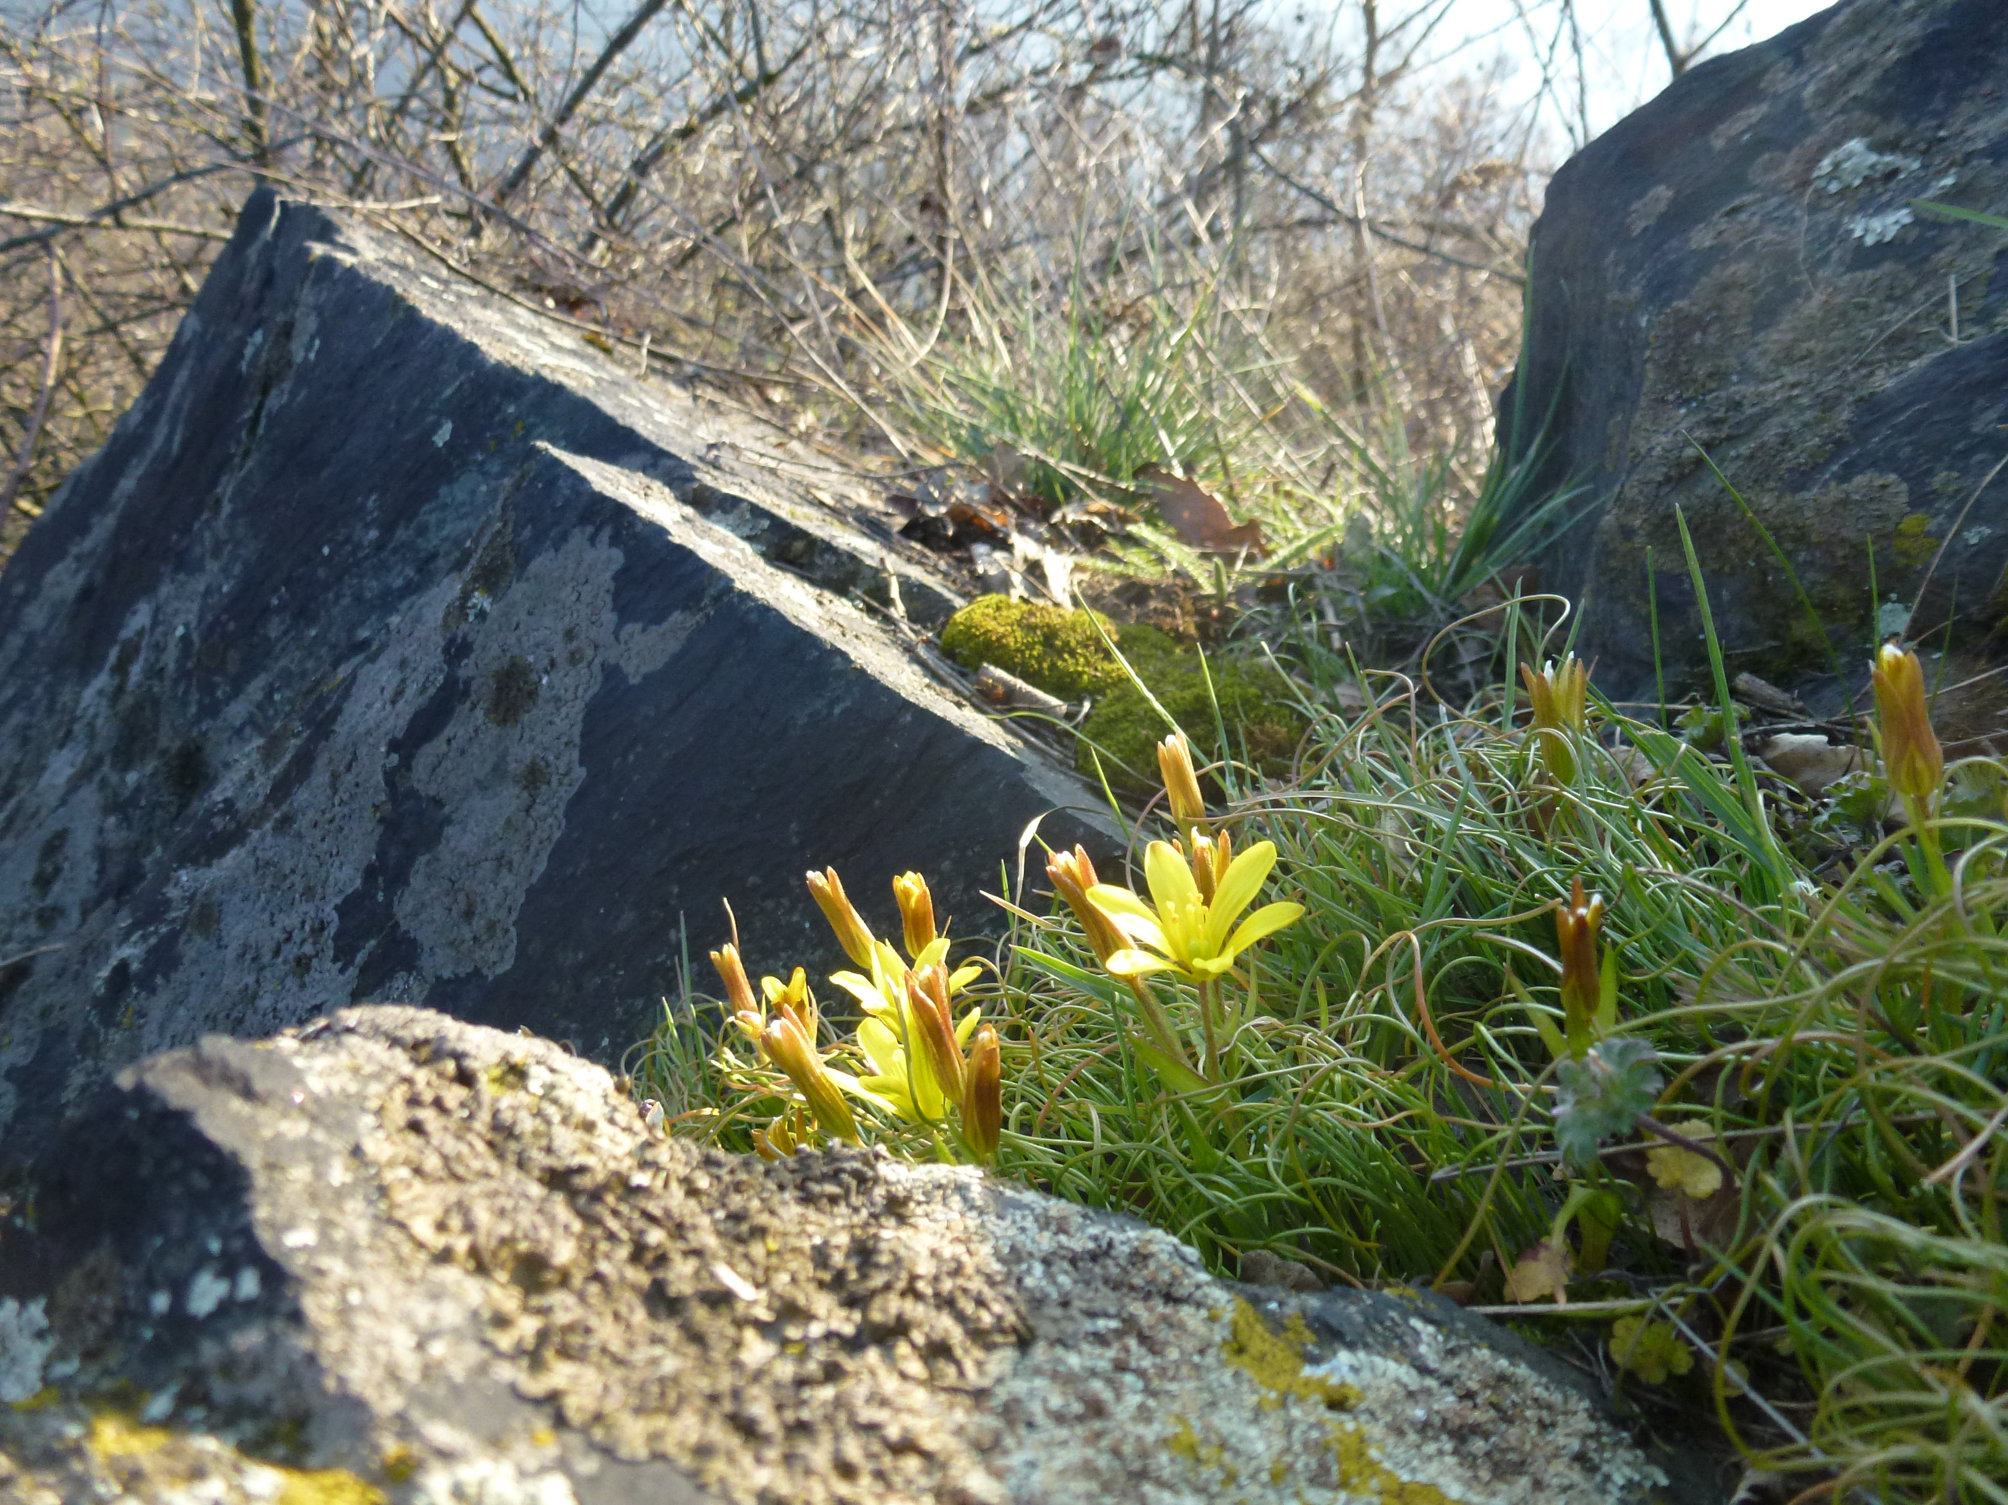



1. Základní údaje o zvláště chráněném území

1.1 Základní identifikační údaje

evidenční číslo: 1641
kategorie ochrany: přírodní rezervace
název území: Kalvárie
druh právního předpisu, kterým bylo území vyhlášeno: nařízení
orgán, který předpis vydal: AOPK ČR
číslo předpisu:
datum platnosti předpisu:
datum účinnosti předpisu:

1.2 Údaje o lokalizaci území

kraj: Ústecký
okres: Litoměřice
obec s rozšířenou působností: Litoměřice
obec s pověřeným obecním úřadem: Litoměřice
obec: Libochovany, Velké Žernoseky
katastrální území: Libochovany, Velké Žernoseky

Příloha č. M1:
Orientační mapa s vyznačením území

1.3 Vymezení území podle současného stavu katastru nemovitostí

Zvláště chráněné území:

Katastrální území: (683108, Libochovany)
Číslo parcely podle KN | Číslo parcely podle PK nebo jiných evidencí | Druh pozemku podle KN | Způsob využití pozemku podle KN | Číslo listu vlastnictví | Výměra parcely  celková podle KN  (m²) | Výměra parcely  v ZCHÚ (m²) *
1103/1 |  | lesní pozemek |  | 158 | 247264 | 56300
1103/2 |  | lesní pozemek |  | 158 | 522 | 522
1201 |  | trvalý travní porost |  | 278 | 3111 | 3111
1202 |  | trvalý travní porost |  | 278 | 144 | 144
1203 |  | trvalý travní porost |  | 278 | 2176 | 2176
1204 |  | trvalý travní porost |  | 278 | 1295 | 1295
1205 |  | trvalý travní porost |  | 278 | 1511 | 1511
1207/1 |  | trvalý travní porost |  | 293 | 1832 | 1832
1207/2 |  | trvalý travní porost |  | 293 | 1721 | 1721
1208 |  | trvalý travní porost |  | 293 | 126 | 126
1209 |  | ostatní plocha | neplodná půda | 11000 | 162 | 162
1210 |  | trvalý travní porost |  | 10002 | 1906 | 1906
1217 |  | trvalý travní porost |  | 10002 | 144 | 144
1220/1 |  | trvalý travní porost |  | 707 | 978 | 978
1220/2 |  | trvalý travní porost |  | 707 | 1454 | 1454
1221 |  | ostatní plocha | neplodná půda | 278 | 126 | 126
1223 |  | trvalý travní porost |  | 111 | 1960 | 1960
1225 |  | trvalý travní porost |  | 111 | 1654 | 1654
1226/1 |  | trvalý travní porost |  | 51 | 1137 | 1137
1226/2 |  | trvalý travní porost |  | 51 | 739 | 739
1226/3 |  | trvalý travní porost |  | 51 | 335 | 335
1228/1 |  | trvalý travní porost |  | 315 | 1263 | 1263
1228/2 |  | trvalý travní porost |  | 315 | 1172 | 1172
1229 |  | trvalý travní porost |  | 707 | 1457 | 1457
1230 |  | trvalý travní porost |  | 707 | 827 | 827
1231 |  | trvalý travní porost |  | 111 | 1780 | 1780
1234 |  | trvalý travní porost |  | 775 | 2733 | 2733
1235/5 |  | trvalý travní porost |  | 10002 | 2122 | 2122
1235/6 |  | trvalý travní porost |  | 290 | 1443 | 1443
1235/7 |  | trvalý travní porost |  | 707 | 697 | 697
1235/8 |  | trvalý travní porost |  | 707 | 446 | 446
1235/9 |  | trvalý travní porost |  | 290 | 831 | 831
1236 |  | trvalý travní porost |  | 10002 | 1654 | 1654
1237 |  | trvalý travní porost |  | 10002 | 270 | 270
1239 |  | trvalý travní porost |  | 707 | 1870 | 1870
1240 |  | trvalý travní porost |  | 748 | 180 | 180
1241/1 |  | trvalý travní porost |  | 748 | 842 | 842
1241/2 |  | trvalý travní porost |  | 748 | 1090 | 1090
1242/1 |  | trvalý travní porost |  | 10002 | 744 | 744
1242/2 |  | trvalý travní porost |  | 10002 | 1036 | 1036
1243 |  | trvalý travní porost |  | 10002 | 162 | 162
1245 |  | trvalý travní porost |  | 775 | 827 | 827
1246 |  | trvalý travní porost |  | 278 | 1636 | 1636
1247/1 |  | trvalý travní porost |  | 10002 | 863 | 863
1247/2 |  | trvalý travní porost |  | 10002 | 845 | 845
1248 |  | trvalý travní porost |  | 707 | 108 | 108
1249 |  | trvalý travní porost |  | 10002 | 1511 | 1511
1250 |  | trvalý travní porost |  | 290 | 755 | 755
1251 |  | trvalý travní porost |  | 290 | 162 | 162
1252 |  | trvalý travní porost |  | 290 | 198 | 198
1255 |  | trvalý travní porost |  | 278 | 324 | 324
1256 |  | trvalý travní porost |  | 278 | 1385 | 1385
1257 |  | trvalý travní porost |  | 10002 | 1259 | 1259
1258 |  | trvalý travní porost |  | 10002 | 1439 | 1439
1259 |  | trvalý travní porost |  | 10002 | 1349 | 1349
1261 |  | trvalý travní porost |  | 10002 | 1834 | 1834
1262 |  | trvalý travní porost |  | 60001 | 2068 | 2068
1264 |  | trvalý travní porost |  | 10002 | 504 | 504
1265 |  | trvalý travní porost |  | 10002 | 1547 | 1547
1266 |  | trvalý travní porost |  | 10002 | 869 | 869
1267 |  | trvalý travní porost |  | 10002 | 2140 | 2140
1268 |  | trvalý travní porost |  | 10002 | 2032 | 2032
1269 |  | trvalý travní porost |  | 10002 | 486 | 486
1270 |  | trvalý travní porost |  | 10002 | 1640 | 1640
1271 |  | trvalý travní porost |  | 10002 | 306 | 306
1272 |  | trvalý travní porost |  | 10002 | 1115 | 1115
1275/1 |  | trvalý travní porost |  | 10002 | 1205 | 1205
1275/2 |  | trvalý travní porost |  | 10002 | 1012 | 1012
1276 |  | trvalý travní porost |  | 10002 | 2158 | 2158
1277 |  | trvalý travní porost |  | 10002 | 2158 | 2158
1278/1 |  | trvalý travní porost |  | 10002 | 881 | 881
1278/2 |  | trvalý travní porost |  | 10002 | 539 | 539
1278/3 |  | trvalý travní porost |  | 1002 | 827 | 827
1281/1 |  | trvalý travní porost |  | 10002 | 1277 | 1277
1281/2 |  | trvalý travní porost |  | 10002 | 1421 | 1421
1282/1 |  | trvalý travní porost |  | 10002 | 683 | 683
1282/2 |  | trvalý travní porost |  | 10002 | 306 | 306
1282/3 |  | trvalý travní porost |  | 10002 | 468 | 468
1285 |  | trvalý travní porost |  | 10002 | 1511 | 1511
1286/1 |  | trvalý travní porost |  | 10002 | 719 | 719
1286/2 |  | trvalý travní porost |  | 10002 | 539 | 539
1289/1 |  | trvalý travní porost |  | 10002 | 665 | 665
1289/2 |  | trvalý travní porost |  | 10002 | 1097 | 1097
1290/1 |  | trvalý travní porost |  | 10002 | 1061 | 1061
1290/2 |  | trvalý travní porost |  | 10002 | 629 | 629
1292 |  | trvalý travní porost |  | 10002 | 1475 | 1475
1293 |  | trvalý travní porost |  | 10002 | 1097 | 1097
1294/1 |  | trvalý travní porost |  | 10002 | 791 | 791
1294/2 |  | trvalý travní porost |  | 10002 | 288 | 288
1296 |  | trvalý travní porost |  | 10002 | 899 | 899
1297 |  | trvalý travní porost |  | 10002 | 899 | 899
1298 |  | trvalý travní porost |  | 10002 | 1562 | 1562
1299/1 |  | trvalý travní porost |  | 10002 | 1618 | 1618
1299/2 |  | trvalý travní porost |  | 10002 | 899 | 899
1300 |  | trvalý travní porost |  | 10002 | 201 | 201
1301 |  | trvalý travní porost |  | 10002 | 414 | 414
1302 |  | trvalý travní porost |  | 10002 | 212 | 212
1303 |  | trvalý travní porost |  | 10002 | 252 | 252
1304 |  | trvalý travní porost |  | 10002 | 791 | 791
1305 |  | trvalý travní porost |  | 10002 | 1833 | 1833
1307 |  | trvalý travní porost |  | 10002 | 827 | 827
1308 |  | trvalý travní porost |  | 10002 | 787 | 787
1310 |  | lesní pozemek |  | 158 | 5413 | 5413
1311 |  | ostatní plocha | neplodná půda | 60001 | 2401 | 2401
1312 |  | ostatní plocha | neplodná půda | 60001 | 7490 | 7490
1322 |  | trvalý travní porost |  | 60001 | 126 | 126
1323 |  | trvalý travní porost |  | 60001 | 1795 | 1795
1324 |  | trvalý travní porost |  | 60001 | 1208 | 1208
1325/1 |  | ostatní plocha | neplodná půda | 158 | 32909 | 32909
1379 |  | ostatní plocha | ostatní komunikace | 10002 | 1273 | 910
1411/1 |  | ostatní plocha | dráha | 90 | 154198 | 25400
Celkem |  |  |  |  |  | 240807
*výměry částí parcel v ZCHÚ a OP byly určeny v GIS, přesné rozlohy budou stanoveny geodeticky

Katastrální území: (779458, Velké Žernoseky)
Číslo parcely podle KN | Číslo parcely podle PK nebo jiných evidencí | Druh pozemku podle KN | Způsob využití pozemku podle KN | Číslo listu vlastnictví | Výměra parcely  celková podle KN  (m²) | Výměra parcely  v ZCHÚ (m²) *
219/1 |  | lesní pozemek |  | 10 | 94435 | 18400
219/2 |  | trvalý travní porost |  | 10002 | 679 | 679
219/5 |  | ostatní plocha | neplodná půda | 60001 | 1775 | 1775
219/9 |  | trvalý travní porost |  | 60001 | 138 | 138
219/10 |  | ostatní plocha | neplodná půda | 10 | 2965 | 2965
214 |  | trvalý travní porost |  | 10002 | 122 | 122
211 |  | trvalý travní porost |  | 10002 | 1550 | 1550
210 |  | vinice |  | 10002 | 6858 | 6858
205 |  | ostatní plocha | neplodná půda | 10002 | 653 | 653
201/2 |  | vinice |  | 577 | 5165 | 5165
200 |  | ostatní plocha | neplodná půda | 10002 | 1595 | 1595
199/1 |  | ostatní plocha | neplodná půda | 10002 | 1100 | 1100
198/3 |  | vinice |  | 10002 | 6754 | 6754
186/1 |  | vinice |  | 10002 | 6725 | 6725
186/2 |  | vinice |  | 10002 | 1122 | 1122
185/1 |  | vinice |  | 10002 | 10401 | 7900
185/3 |  | vinice |  | 10002 | 1753 | 1753
156 |  | zahrada |  | 10002 | 2548 | 2548
114/1 |  | lesní pozemek |  | 10 | 14434 | 14434
114/5 |  | vinice |  | 10002 | 496 | 496
108/1 |  | vinice |  | 10002 | 8739 | 8739
1316/36 |  | ostatní plocha | dráha | 235 | 41481 | 12400
Celkem |  |  |  |  |  | 103871
*výměry částí parcel v ZCHÚ a OP byly určeny v GIS, přesné rozlohy budou stanoveny geodeticky

Příloha č. M2:
Katastrální mapa se zákresem ZCHÚ a jeho ochranného pásma

1.4 Výměra území a jeho ochranného pásma

Druh pozemku | ZCHÚ  plocha v ha | OP  plocha v ha | Způsob využití pozemku | ZCHÚ  plocha v ha
lesní pozemky | 9,5069 | ------------------------
vodní plochy | ------------------------- | ------------------------ | zamokřená plocha | ------------------------
vodní plochy | ------------------------- | ------------------------ | rybník nebo nádrž | ------------------------
vodní plochy | ------------------------- | ------------------------ | vodní tok | ------------------------
trvalé travní porosty | 14,5763 | 5,5995
orná půda | ------------------------- | ------------------------
ostatní zemědělské pozemky | 4,8060 | -------------------------
ostatní plochy | 5,5786 | 0,3292 | neplodná půda | 5,1176
ostatní plochy | 5,5786 | 0,3292 | ostatní způsoby využití | 0,4610
zastavěné  plochy a nádvoří | ------------------------- | ------------------------
plocha celkem | 34,4678 | 5,9287

1.5 Překryv území s jinými chráněnými územími

národní park: ne
chráněná krajinná oblast: České středohoří
jiný typ chráněného území: kulturní památka výšinné opevněné sídliště - slovanské hradiště Hrádek a Tříkřížkový vrch, archeologické stopy
Obvod dráhy a ochranné pásmo dráhy dle zákona č. 266/1994 Sb., o drahách

Natura 2000
ptačí oblast: ne
evropsky významná lokalita: Porta BohemicaCZ-0424141

Příloha č. M1:
Orientační mapa s vyznačením území

1.6 Kategorie IUCN

IV. - řízená rezervace

1.7 Předmět ochrany ZCHÚ

1.7.1 Předmět ochrany ZCHÚ podle zřizovacího předpisu

Předmětem ochrany je nejhodnotnější část pravobřežního masivu České brány se všemi geologickými a geomorfologickými fenomény v metamorfovaných komplexech saxothuringika obnažených erozní činností Labe s ekosystémy dubohabřin, suťových lesů, doubrav, nízkých xerofilních křovin, ovsíkových luk, suchých trávníků a vegetace skal a drolin se zastoupením řady vzácných druhů.

1.7.2 Hlavní předmět ochrany ZCHÚ – současný stav

A. ekosystémy

název ekosystému | podíl plochy v ZCHÚ (%) | popis ekosystému
L3.1 Hercynské dubohabřiny | 9 | Méně vyhraněná společenstva dubohabřin s habrem obecným, dubem zimníma javorem babykou, částečně s absentujícími diagnostickými druhy v severní části vrchu Kalvárie a západních svazích Velké Venduly. V bylinném patře např. jaterník podléška (Hepatica nobilis)nebo ptačinec velkokvětý (Stellaria holostea).
L4 Suťové lesy | do 5 | Nepříliš vyhraněná společenstva suchých suťových lesů s přechody k dubohabřinám v severní části vrchu Kalvárie, výskyt druhu jeřáb český (Sorbus bohemica).
L6.1 Perialpidské bazifilní teplomilné doubravy | 5 | Doubrava na západních svazích vrchu Kalvárie s dubem pýřitým (Quercus pubescens), bělozářkou liliovitou(Anthericum liliago), kosatcem bezlistým (Iris aphylla), ostřicí nízkou (Carex humilis), omanem srstnatým (Inula hirta)a rozrazilem klasnatým (Veronica spicata). Fragmenty křovinatých šípákových doubrav v jihovýchodní části svahů Kalvárie, rovněž západní části Velké Venduly a v jižní části Malé Venduly s výskytem zvonku boloňského (Campanula bononiensis), plaménku přímého (Clematis recta) a omanu srstnatého (Inula hirta).
L6.5.B Acidofilní teplomilné doubravy | do 5 | Světlé lesy s dubem zimnímna výslunných strmých svazích nad Labem na kyselých horninách v severní části přírodní rezervace. V bylinném patře bělozářka liliovitá (Anthericum liliago), metlička křivolaká (Avenella flexuosa) nebo ostřice nízká (Carex humilis). Výskyt druhu roháč obecný (Lucanus cervus).
K4.A Nízké xerofilní křoviny, primární porosty na skalách s druhy rodu Cotoneaster | do 5 | Porosty skalních terásek se skalníkem celokrajným (Cotoneaster integerrimus), kostřavou sivou (Festuca pallens) aostřicí nízkou (Carex humilis) mozaikovitě na skalnatých svazích Hrádku, Kalvárie a na Velké a Malé Vendule s jeřábem dunajským (Sorbus danubialis), v podrostu populace křivatce českého (Gagea bohemica).
T1.1. Mezofilní ovsíkové louky | 10 | Sušší louky s ovsíkem vyvýšeným (Arrhenaterum elatius) s přítomností kopretiny irkutské (Laucanthemum ircutianum), kakostu lučního (Geranium pratense), chrastavcerolního (Knautia arvensis) nebo zvonku rozkladitého (Campanula patula)v horní části Hrádku vyvinuté především na starších úhorech a ve starém sadu.
T3.1.Skalní vegetace s kostřavou sivou (Festuca pallens) | 5 | Otevřené trávníky na skalách a skalní stepi na výslunných svazích v menší míře na Hrádku, četně mozaikovitě na Kalvárii a Velké Vendule, méně na Malé Vendule. Roste zde kostřava sivá (Festuca pallens), pryšec sivý (Euphorbia segueriana), kozinec bezlodyžný (Astragulus exscapus), zahořanka žlutá (Orthantha lutea), koniklec luční český (Pulsatilla pratensis subsp. bohemica), záraza písečná (Phelipanche arenaria), plevel okoličnatý (Holosteum umbellatum), mateřídouška panonská (Thymus pannonicus), kavyl Ivanův (Stipa pennata), kavyl sličný (Stipa pulcherrima), česnek kulatohlavý (Allium sphaerocephalon), velmi vzácně česnek tuhý (Allium strictum), záraza šupinatá (Oronbanche artemisiae-campestris), smil písečný (Helichrysum arenarium), atypicky na vápnitém výchozu koulenka prodloužená (Globularia bisnagarica), z hub hvězdovka Pouzarova (Geastrum pouzarii). Výskyt ještěrky zelené (Lacerta viridis)
T3.3.D Úzkolisté suché trávníky, porosty bez význačného výskytu vstavačovitých | 9 | Více nebo méně zapojené trávníky na výslunných svazích na skalách a skalní stepi v menší míře na Hrádku, četně v mozaice na Kalvárii a na Velké Vendule. Roste zde význačné rostlinné druhy kavyl Ivanův (Stipa pennata), kavyl sličný (Stipa pulcherrima), kavyl vláskovitý (Stipa capillata), koniklec luční(Pulsatilla pratensis subsp. bohemica), kosatec bezlistý (Iris aphylla), záhořanka žlutá (Orthanthea lutea)nebo křivatec český pravý (Gagea bohemica subsp. bohemica) a pryšec sivý (Euphorbia seguieriana), výskyt užovky hladké (Coronella austriaca).
T3.4.DŠirokolisté suché trávníky bez význačného výskytu vstavačovitých a bez jalovce | do 5 | Zapojené až mezernaté trávníky s mateřídouškou panonskou (Thymus pannonicus), omanem vrbolistým (Inula salicina), omanem srstnatým (Inula hirta) nebo ožankou kalamandrou (Teucrium chamaedrys) na mírnějších svazích Hrádku.
S1.2. Štěrbinová vegetace silikátových skal a drolin | do 5 | Na skalách v mozaice s dalšími společenstvy na svazích Hrádku, Kalvárie a Velké Vendule. Roste zde kostřava sivá (Festuca pallens), rozchodník suchomilný (Sedum rupestre) rozchodník šestiřadý boloňský (Sedum boloniense), rozchodník ostrý (Sedum acre), netřesk výběžkatý (Jovibarba globifera).

B. útvary neživé přírody

útvar | geologická charakteristika | popis útvaru
Část pravobřežního labského masivu České brány | metamorfované komplexy jihovýchodního okraje saxothuringika | Příkré svahy a skalky tvořené amfibolity, migmatity a ortorulami, v nejjižnější části slaběji metamorfované paleozoikum

1.8 Předmět ochrany EVL anebo PO, s kterými je ZCHÚ v překryvu

Dne 29. 6. byla ve Sbírce zákonů pod č. 207/2016 Sb. publikována novela nařízení vlády č. 318/2013 Sb., o stanovení národního seznamu evropsky významných lokalit, spočívající v doplnění EVL Porta Bohemica (CZ0424141) do soustavy Natura 2000 v ČR. Na území jsou z této evropsky významné lokalityzastoupeny předměty ochrany - přírodní stanoviště 9180 Lesy svazu Tilio-Acerion na svazích, sutích a v roklích (L4 – suťové lesy).

A. typy přírodních stanovišť

kód a název typu přírodního stanoviště | podíl plochy v ZCHÚ (%) | popis biotopu typu přírodního stanoviště
9180 lesy svazu Tilio-Acerion na svazích, sutích a roklích | do 5 | Nepříliš vyhraněná společenstva suchých suťových lesů asociace Aceri-Carpinetum s přechody k dubohabřinám asociace Melampyro-nemorosi carpinetum v severní části kóty Kalvárie.

1.9 Cíl ochrany

Cílem je zachování nejhodnotnější části pravobřežního masivu České brány se všemi geologickými a geomorfologickými fenomény, zachování a podpora významných xerotermních rostlinných a živočišných společenstev a zachování a podpora populací vzácných a chráněných druhů rostlin a živočichů. Dalšími cíli jsou udržení a rozšíření ploch skalních stepí, zabránění expanze náletových dřevin, zachování přirozeného charakteru lesních porostů a zamezení nebo zmírnění nepříznivých vlivů vzniklých šířením nepůvodních dřevin v území (eliminace invazních druhů). Podpora populace ještěrky zelené a užovky hladké pro možnost šíření v Labském údolí.

2. Rozbor stavu zvláště chráněného území s ohledem na předmět ochrany

2.1 Stručný popis území a charakteristika jeho přírodních poměrů

Porta Bohemica neboli Brána Čech, je kaňonovité údolí, kterým řeka Labe vstupuje do Českého středohoří. Jedná se o asi 4 km dlouhý úsek mezi obcemi Velké Žernoseky a Libochovany. Labe je sevřeno v hlubokém údolí a po jeho obou stranách se zvedají strmé skalnaté stěny. Na levém břehu řeky Labe asi šest kilometrů severozápadně od Litoměřic se nachází skalnatý ostroh nazývaný KalvárieneboliTříkřížový vrch. Vrchol skály tvoří krajinnou dominantu s třemi kříži na vrcholu.O několik set metrů severně nad údolím se zvedá plochá vyvýšenina Hrádek s valy bývalého hradiště. Území je tradiční vinařskou oblastí, na svazích Malé i Velké Venduly jsou vinice obhospodařovány i v současnosti.
Oblast České brány je velmi významná z přírodovědného hlediska. Území je bohaté na geologické a geomorfologické fenomény, svahy Kalvárie, Hrádku a Velké a Malé Venduly hostí xerotermní skalně stepní a lesostepní společenstva s množstvím chráněných a vzácných druhů rostlin a živočichů. Neméně významné je toto území z hlediska krajinářského, historického a archeologického.
Pro své jedinečné přírodní hodnoty bylo území sledováno a navrženo k vyhlášení již v 70. letech minulého století. K vyhlášení přírodní rezervace došlo v roce 1993. Chráněné územímělo rozlohu 8,7 ha a rozkládalo se na svazích Kalvárie a částečně také na sousedním západním svahu Velké Venduly.Vzhledem k dochovaným přírodním hodnotám lokality se území přírodní rezervace rozšířilo na rozlohu cca 34,5 ha. Rezervace se rozkládá severozápadně a jihovýchodně od vrchu Kalvárie, zahrnuje západní a jihozápadní svahy vrchu Hrádek a jihozápadní a jižní stráně vrchů Velká a Malá Vendula s nadmořskými výškami: Kalvárie (234 m n. m. resp. 246 mn.m.), Hrádek (264 m n. m.), Malá Vendula (236 m n.m.) a Velká Vendula (281 m n.m.), které se zdvihají od kóty řeky Labe (145 m n.m. na dně Jeleního příkopu).Velká část rezervace (Hrádek, Kalvárie, západní část Velké Venduly je součástí I. zóny CHKO České středohoří. Tato část území je rovněž součástí EVL Porta Bohemica. Zbylá část rezervace spadá do IV. zóny CHKO.
Na svazích Hrádku se v horních partiích nacházejí sušší louky, opuštěné sadya méně zapojené porosty křovin.Dolní partie západní části jsou porostlé acidofilními teplomilnými doubravami, křovinami a skalními společenstvy. Strmésvahy vrchu Kalvárie tvoří především skály a skalní vegetace, suché trávníky a křoviny. Horní část vrchu Kalvárie a Jelení příkop –údolí oddělující vrch Kalvárie od Velké Venduly - jsou porostlé lesními společenstvy (suťové lesy, akátiny a teplomilné doubravy). Na jihovýchodních svazích Jeleního příkopu rostou šípákové doubravy. Dolníčást svahů Velké Venduly směrem k Jelenímu příkopu tvoří skalní společenstva a stepní vegetace. Zbylé části Velké a Malé Venduly pokrývají křoviny, s místy již vzrostlou stromovou vegetací nebo s fragmenty stepní vegetace. Západní svah Malé Venduly je porostlý lesem s převahou dubu zimního.

Geomorfologie

Lokalita je součástí Krušnohorské soustavy, podsoustavy Podkrušnohorské, celku České středohoří, podcelku Milešovské středohoří, okrsku Kostomlatské středohoří. Milešovské středohoří je členitá vrchovina ve střední a jihozápadní části Českého středohoří, která se rozprostírá převážně na levém břehu Labe. Je budována především podpovrchovými tělesy třetihorních vulkanitů, svrchnokřídovými slínovci, miocenními písky, jíly a tufity. Střední a východní část Milešovského středohoří zaujímá Kostomlatské středohoří, které mezi Libochovanami a Velkými Žernoseky v oblasti České Brány přesahuje částečně i na pravý břeh Labe.Okrsek představuje nejvyšší část Českého středohoří. Jedná se o plochou strukturní hornatinu vytvořenou v místech maximálního tektonického zdvihu neovulkanické hrástě (tzv. bílinský blok)s mohutnými kuželovitými a kupovitými suky vypreparovaných geologických těles. Na severovýchodě Kostomlatského středohoří prorazil tok řeky Labe v antecedentním údolí dílčí hrásť. Průlomové údolí řeky začíná u Velkých Žernosek a v oblasti České brány je zařízlé hluboko do krystalinického podkladu.

Geologie

Území je z geologického hlediska velmi zajímavou lokalitou. Oblast představuje část poměrně rozsáhlého krystalinika České brány a Oparenského údolí, které je nejzazším známým pokračováním krušnohorského krystalinika (saxothuringika) směrem k jihovýchodu. Krystalické břidlice ovlivněné různým stupněm metamorfózy jsou obnaženy díky erozní činnosti Labe. Jedná se o jedno z mála míst Českého středohoří, kde na povrch vystupují paleozoické horniny.
Skalnatýostroh Kalvárie je celý tvořen mocným tělesem amfibolitů vybíhajícím směrem k severu, které je vyklíněné do spodní části metamorfovaných komplexů saxothuringika. Jsou zde zastoupeny vcelku jednotvárné albit-epidotické amfibolity, na západě lemované výše metamorfovanými biotickými amfibolity, které místy obsahují i granát. Relativně tenké vložky petrograficky odchylných hornin v amfibolitech jsou tvořeny granát-muskovitickými, muskovitickými a amfibolickými svory. Na z. okraji, na kontaktu s rulovým komplexem krušnohorského krystalinika jsou v amfibolitech ložní žíly červenavě zbarvených leukokrátních křemenoživcových ortorul. Východně od Kalvárie vystupují slabě metamorfované horniny fylitového komplexu – sericitické, kvarcitické a vápnité fylity, obsahující tenké vložky zelených břidlic a metamorfovaných karbonátů s ankeritem. Spolu s amfibolity jsou nově řazeny k horninám spodnopaleozoického stáří jihovýchodního saxothuringika.Rozdíly v intenzitě metamorfózy mezi jednotlivými komplexy mají na tak krátkém úseku spíše charakter metamorfních skoků než pozvolného metamorfního přechodu a s největší pravděpodobností inklinují tektonický styk mezi nimi (Cajz, 1996, Mlčoch, 2003).Celé území rezervace je jihovýchodním okrajem saxothuringika (sasko-duryňské oblasti) při kontaktu s bohemikem (tepelsko-barrandienskou oblastí). Stejné rozhraní je ve výchozech přístupné již jen v oblasti Doupovských hor.

Pedologie

Půdní mapa ČR uvádí na lokalitě kambizem modální, (substrát svahoviny sedimentárních hornin) pro západní část území a pararendzinu modální (substrát svahoviny karbonátových hornin střední těžší) pro východní část.

Podnebí

Lokalita leží v teplé klimatické oblasti T2 s teplým létem, mírnou zimou a nižším ročním srážkovým úhrnem (Quitt, 1971).

Hydrologie

Na lokalitě se vodní toky nevyskytují. Rozvodnicí 4. řádu je řeka Labe.

Fytogeografie

Podle fytogeografického členění spadá Kalvárie do fytogeografického okresu termofytika 4b. Labské středohoří.

Potenciální přirozená vegetace

Potenciální přirozenou vegetaci tvoří nerozlišené bazifilní teplomilné doubravy (Brachypodio pinnati–Quercetum aj.) a černýšové dubohabřiny (Melampyro nemorosi–Carpinetum; Neuhäuslová& Moravec, 1997). Na některých skalách a skalních hranách jsou maloplošnou primární vegetací suché trávníky.

Recentní vegetace a flóra

Z hlediska výskytu cévnatých rostlin je Kalvárie velmi významným územím. Historické i recentní údaje uvádějí na lokalitě 475 taxonů cévnatých rostlin. V rámci inventarizačního průzkumu(NEPRAŠ, 2013) byl ověřen výskyt 382 taxonů rostlin.Potvrzen nebyl výskyt 93 taxonů historicky na lokalitě uváděných, z toho 16 taxonů se na lokalitě s vysokou pravděpodobností ale vyskytuje a výskyt některých dalších druhů je možný. Řada taxonů byla na lokalitě zaznamenána v dávnější minulosti a zcela jistě se zde již nevyskytují. Z ověřených 382 taxonů je jich zařazeno v Červeném seznamu cévnatých rostlin 85, z toho jsou 2 druhy kriticky ohrožené, 17 silně ohrožených, 34 ohrožených a 32 druhů vyžadujících pozornost. Chráněno zákonem je 21 taxonů, z toho: 2 kriticky ohrožené, 6 silně ohrožených a 13 ohrožených. Podrobně o výsledcích referuje NEPRAŠ (2013).
Za nejvýznamnější druhy, které se v území vyskytují, lze považovat kriticky a silně ohrožené taxony:česnek tuhý (Allium strictum), česnek kulatohlavý(Alllium sphaerocephalon), kozinec bezlodyžný (Astragalus exscapus), zvonek boloňský (Campanula bononiensis), pryšec sivý pravý (Euphorbia seguieriana subsp. seguieriana), křivatec český pravý (Gagea bohemica subsp. bohemica), záraza šupinatá (Orobanche artemisiae-campestris), záraza písečná (Phelipanche arenaria),koniklec luční český (Pulsatilla pratensis subsp. bohemica), jeřáb labský (Sorbus albensis), jeřáb český (Sorbus bohemica) a tořice rolní (Torilis arvensis). Z dalších významných taxonů lze jmenovat huseník ouškatý (Arabis auriculata), křivatec vstřícnolistý (Gagea transversalis),koulenku prodlouženou (Globularia bisnagarica) nebolen tenkolistý (Linum tenuifolium). Největší množství floristicky a ochranářsky významných taxonů je vázáno na vegetaci skal a suchých trávníků na vlastní Kalvárii a Velké Vendule.

Velká pestrost hornin vytváří ve spojení s mikroklimatem a tvarem reliéfu velmi různorodé podmínky pro vznik a utváření rostlinných společenstev. Lokalita představuje z fytocenologického hlediska mimořádně bohatou směs syntaxonů.
Pod vrchem Hrádku na mírných jižních až jihozápadních výslunných svazích se nacházejí sušší louky, opuštěné sady a křoviny.V opuštěném sadu rostou ořešáky (Juglans regia), třešeň ptačí (Prunus avium) a další zplanělé odrůdy třešní nebo višně (Prunus cerasus). Plošně nejvýznamnější jsou sušší ovsíkové louky svazu Arrhenatherion elatioris, které se vyvíjejí především na starších úhorech a ve starém neudržovaném sadu, na svažitějších místech přecházejí do širokolistých suchých trávníků svazu Trifolion medii. Liniově či mozaikovitě se vyskytuje křovinná vegetace asociace Pruno-Ligustretum vulgaris. V této části rezervace bylozjištěno šestdruhů červeného seznamu, z toho chráněny zákonem jsoudub pýřitý (Quercus pubescens) a divizna brunátná (Verbascum phoeniceum); plocha č. 1.
V dolní části Hrádku se rozkládají strmé výslunné, západně orientované svahy. Jsou místy skalnaté na převážně kyselých horninách. Porostlé jsou acidofilními teplomilnými doubravami s dubem zimním (Quercus petraea). Jedná se o asociaci Sorbo torminalis-Quercetum s přechody do acidofilních doubrav asociace Viscario-Quercetum. V menší míře na skalách a ve skalní stepi je zastoupena vegetace svazů Alysso-Festucion pallentis, Festucion valesiacae, Koelerio-Phleion phleoidis, Asplenion septentrionalis a Hyperico perforati-Scleranthion perennis.V této části rezervace bylo nalezeno 22 druhů Červeného seznamu cévnatých rostlin, z toho čtyři druhy jsou chráněny zákonem; plocha č. 2.
Pod kótou vrchu Kalvárie na strmých, převážně jižně až jihovýchodně orientovaných svazích na bazických horninách, se nachází štěrbinová a skalní vegetace a suché trávníky. Po obvodu jsou lemované křovinným pláštěm a rozvolněnou teplomilnou doubravou. Na skalách a na skalní stepi se mozaikovitě, ale hojně objevuje vegetace svazů Asplenion septentrionalis, Alysso-Festucion pallentis, Ceranion sanguinei, Festucion valesiacae, Arabidopsionthalianae. Křovinné pláště po obvodu skalní stepi jsou asociace Pruno-Ligustretum vulgaris, místy jsou zastoupeny také nízké xerothermní křoviny svazu Prunion spinosae. Především na jihovýchodně orientovaných svazích směrem k Jelenímu příkopu se nachází společenstvo šípákové doubravy svazu Quercion pubescenti-petraeae. Bylo zde zjištěno 48 taxonů Červeného seznamu cévnatých rostlin, z toho 11 druhů je chráněno zákonem. Z nejvýznamnějších taxonů lze jmenovat smil písečný (Helichrysum arenarium) nebo česnek tuhý (Allium strictum; plocha č. 3. V keřovém patře rostou křoviny jako hloh (Crataegus), svída krvavá (Cornus anquinea), růže šípková (Rosa canina) nebo trnka (Prunus spinosa).
Lesní porosty na Kavárii a v Jelením příkopu se rozkládají ve svazích na bazičtějších horninách. Jedná se o ochuzené suťové lesy s fragmenty teplomilných doubrav, nepůvodní akátinou, místně s pasečnou vegetací. Největší část lesní vegetace jsou nepříliš vyhraněné suché suťové lesy asociace Aceri-Carpinetums přechody k podobně málo vyhraněným společenstvům dubohabřin asociace Melampyro nemorosi-Carpinetum, ve kterých chybí některé diagnostické druhy. Velké plochy zaujímají nepůvodní porosty akátu na východních svazích vrchu Kalvárie s druhově chudým nitrofilním podrostem. Menší rozlohu zaujímají fragmenty teplomilných šípákových doubrav svazu Quercion pubescenti-petraeae. Nejlépe vyvinutá je doubrava na západních svazích Kalvárie. V lesních porostech bylo potvrzeno 15 druhů Červeného seznamu cévnatých rostlin. Roste zde zákonem chráněný dub pýřitý (Quercus pubescens) a jeřáb český (Sorbus bohemica; plocha č. 4. Z druhů stromového patra zde roste dub zimní (Quercus petraea), dub letní (Quercus robur), habr obecný (Carpinus betulus), jeřáb břek (Sorbus torminalis), dub pýřitý (Quercus pubescens), jeřáb český (Sorbus bohemica), javor babyka (Acer campestre), bez černý (Sambucus nigra), lípa malolistá (Tilia cordata) nebo smrk ztepilý (Picea abies).
Na jižních až jihozápadních strmých svazích Velké Venduly na bazických horninách se nachází skalní a štěrbinová vegetace, suché trávníky, lemová společenstva, fragmenty teplomilných doubrav a křoviny. Společenstva se v mnoha ohledech podobají vegetační mozaice na Kalvárii. Specifická je však druhová kombinace na bezlesých plochách v západní části této části rezervace. Koncentrují se zde druhy, které tu mají v Českém středohoří jedinou nebo jednu z mála lokalit (Euphorbia seguieriana subsp. seguieriana, Gagea bohemica subsp. bohemica, Helichrysum arenarium) nebo se zde vyskytují v netradičním společenstvuGlobularia bisnagarica. V této části mozaiku tvoří především společenstva svazů Asplenion septentrionalis, Alysso-Festucion pallentis, Geranion sanguinei a také nízké xerofilní křoviny asociace Junipero communis-Cotoneastretum integerrimae, v časném jarním aspektu se na Vendule rozvíjí společenstvoCerastietum. Na jihovýchodních svazích jsou pak vyvinuty suché trávníky svazu Festucion valesiacae. Skalně stepní vegetace je lemována křovitými plášti svazu Berberidion. V západní části je maloplošně zastoupena šípáková doubrava svazu Quercion pubescenti-petraeae. V této části rezervace roste 54 druhů Červeného seznamu cévnatých rostlin, z toho 15 druhů je chráněno zákonem. Z velmi významných druhů lze jmenovat smil písečný (Helichrysum arenarium), koulenku prodlouženou (Globularia bisnagarica), pryšec sivý pravý (Euphorbia seguieriana subsp. seguieriana) nebo křivatec český pravý (Gagea bohemica subsp. bohemica; plocha č. 5.
Dolní část svahů Velké a Malé Venduly je strmá, místy i skalnatá na bazičtějších horninách. Jsou porostlé souvislými křovinami jako javor babyka (Acer campestre), dřín jarní (Cornus mas), líska obecná (Corylus avellana), brslen evropský (Euonymus europaeus), hrušeň polnička (Pyrus pyraster), svída krvavá (Cornus sanquinea) nebo trnka obecná (Prunus spinosa), které se vyvinuly na původně obhospodařovaných svazích. Nalezneme zde také fragmenty skalní vegetace. Místy biotopy přecházejí až do charakteru druhotného lesa. Křovinaté pláště jsou svazu Berberidion, v menší míře jsou ve vegetaci zastoupena společenstva svazu Alysso-Festucion pallentis, Asplenion septentrionale a nízké xerofilní křoviny asociace Junipero-communis-Cotoneastretum integerrimae. Byl zde potvrzen výskyt 21 druhů Červeného seznamu cévnatých rostlin, z toho 13 taxonů je i chráněno zákonem. Ve východní části lokality roste len tenkolistý (Linum tenuifolium); plocha č. 6.
V jihovýchodní části Malé Venduly se nachází bezvodá rokle. Západní svah této rokle je porostlý teplomilnou a acidofilní doubravou. Jedná se o starší lesní celek s dubem zimním (Quercus petraea). Převládá zde asociace Sorbo torminalis-Quercetum. Okrajově je vegetace ochuzena o teplomilné prvky a vykazuje vazbu na acidofilní doubravu, v jižní části naopak vegetace představuje šípákovou doubravu. Vyskytuje se zde 14 druhů Červeného seznamu cévnatých rostlin, z toho čtyři druhy jsou chráněny zákonem; plocha č. 7.
Na lokalitě přírodní rezervace se vyskytují rovněž invazní taxony rostlin. Vzácně v lesních okrajích a křovinách podél trati roste pajasan žláznatý (Ailanthus altissima) v narušovaných mezofilních i sušších trávnících a okrajích křovin nalezneme rukevník východní (Bunias orientalis), roztroušeně až místy hojně netýkavku malokvětou (Impatiens parviflora), vzácně v křovinách loubinec popínavý (Parhtenocissus inserta) a vzácně při lesních okrajích a v suchém trávníku také zlatobýl kanadský (Solidago canadensis). Trnovník akát (Robinia pseudoacacia) rostena více místech přírodní rezervace. Na svazích Hrádku se nachází stará výsadba tohoto druhu o rozloze cca 0,25 ha, mimo tuto plochu tu roste i jednotlivě. Jednotlivě až pospolitě roste po obvodu skalní stepi na přechodu do křovin na Kalvárii, nejhojnější je ve východní části a přechází v souvislou starou akátinu na západně exponovaných svazích Kalvárie a v Jelením příkopu. Plocha akátiny zaujímá rozlohu cca 1 ha. Akát se vyskytuje hojně jednotlivě či ve skupinách také především při úpatí svahu Malé a Velké Venduly (NEPRAŠ, 2013).

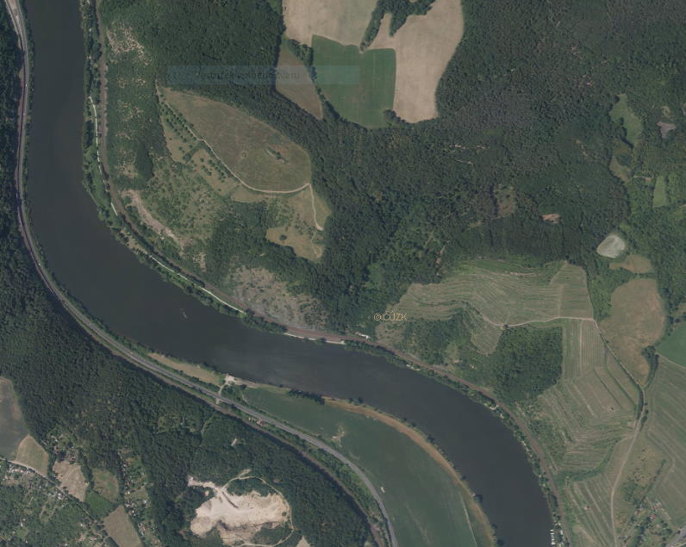
7
6
5
4
3
1
2
Obr. č. 1 Recentní vegetace a flóra

Mechorosty

Z hlediska výskytu mechorostů a lišejníků patří lokalita bezesporu k nejvýznamnějším na území CHKO České středohoří. Na území historicky proběhlo několik bryologických průzkumů – k nejstarším patří výsledky ze 40. let a poté ze 70. let minulého století. Výsledky minulých a současného tříletého inventarizačního průzkumu shrnuje NĚMCOVÁ (2005). Seznam veškerých druhů mechorostů, které byly s minulosti na lokalitě uváděny společně s těmi, které se zde v současnosti vyskytují, čítá 11 taxonů játrovek a 64 taxonů mechů. 20 taxonů mechorostů dříve z lokality uváděných, se nepodařilo ověřit a 33 druhů bylo nově zjištěno. Převážná část recentně zjištěných mechorostů patří podle Červeného seznamu mechorostů do kategorie neohrožených druhů (LC). Jeden druh – drobnomech křivoštětý (Microbryum curvicolle) patří mezi druhy zranitelné (VU), druh nahoústka útlá (Gyroweisia tenuis) je řazen mezi druhy nedostatečně známé (DD), druh bokoplodka kostrbatá (Pleurochaete squarrosa) je druhem blízkým ohrožení (LR-nt) a mech rokyt Vaucherův (Hypnum vaucheri) je řazen mezi druhy zasluhující pozornost (LC-att). Nalézt se nepodařilo zejména vzácné druhy jako xerothermní játrovky mrtník váčkovitý (Asterella saccata), trhutku brvitou (Riccia ciliifera), trhutku vlasatou (Riccia crinita), trhutku Gougetovu (Riccia gougetiana) a xerothermní mech zkrutek Mühlenbergův (Funaria muhlenbergii) (NĚMCOVÁ, 2005).

Mykologie

V roce 2015 proběhl na lokalitě roční inventarizační mykologický průzkum, při kterém bylo nalezeno 81 druhů hub, z toho 1 druh je kriticky ohrožený a 8 druhů je zařazeno do Červeného seznamu hub. Mykologicky nejvýznamnějšími částmi rezervace jsou skalní stepi, které hostí vzácnou stepní mykoflóru. Co do počtu vzácných stepních druhů hub lze tuto lokalitu považovat za jednu z nejbohatších v celé republice. Jedná se zejména o břichatky, z nichž významný je vysoký počet druhů rodu hvězdovka – Geastrum. Nejvýznamnějším nálezem je hvězdovka Pouzarova (Geastrum pouzarii), která roste pod třemi kříži na skalách. Druh je řazen mezi kriticky ohrožené druhy a dle Červeného seznamu je řazena do kategorie EN. Z dalších druhů hvězdovek lze jmenovat vzácnou, v listnatých lesích rostoucí hvězdovku klenbovou (Geastrum fornicatum, VU), hvězdovku vlasohlavou (Geastrum melanocephalum, VU), hvězdovku drsnou (Geastrum campestre, EN) nebo v minulosti nalezenou vzácnou hvězdovku tuhovou (Geastrum coronatum). V partiích Velké Venduly s výskytem dubů či jilmů zde byly nalezeny zajímavé druhy bedla Wichanského (Leucoagaricus wichanskyi), zařazená do Červeného seznamu hub do kategorie DD a urnička pohárková (Urnula craterium), zařazená v Červeném seznamu hub do kategorie CR. Na lokalitě (Kalvárie, Velká Vendula) byl také nalezen velmi vzácný suchomilný druh rostoucí na skalních stepích palečka Hollósova (Tulostoma pulchellum), zařazená v Červeném seznamu hub v kategorii EX (KŘÍŽ, 2015).

Fauna

Bezobratlí

Fauna bezobratlých je na lokalitě zastoupena celou řadou zvláště chráněných nebo vzácných druhů. Nejvýznamnější jsou teplo- a suchomilná společenstva skalních stepí, lesních okrajů a suťových polí. Data o měkkýších a blanokřídlých (mravenci) jsou sice téměř 40 let stará, ale většina významných druhů se zde s velkou pravděpodobností vyskytuje i dnes. Z měkkýšů (celkem 19 druhů) byly zjištěny např. suchomilka rýhovaná (Helicopsis striata, CR), trojzubka stepní (Chondrula tridens, VU), skelnatka stlačená (Oxychilus depressus), skelnatka zemní (O. inopinatus), žitovka obilná (Granaria frumentum) a páskovka žíhaná (Cepaea vindobonensis) (všechny NT). Z mravenců zde bylo zjištěno celkem 23 druhů např. mravenec Tetramorium moravicum (EN), z Hrádku pochází také nález vzácného sociálně parazitického mravence Harpagoxenus sublaevis (EN) a jeden z největších komplexů mravenišť zvláště chráněných lesních (kupovitých) mravenců rodu Formica(O) na území CHKO, což je ukazatel vysoké druhové a biotopové diverzity a zachovalosti zdejšího prostředí. Z pavouků lze jmenovat stepníka rudého (Eresus kollari), na území lze předpokládat výskyt vzácného sklípkánka hnědého (Atypus affinis)(VU)(MORAVEC 2013).
Celkem je z lokality zatím známo 229 druhů brouků (Coleoptera). Na území proběhl v roce 2015 průzkum této skupiny. Bylo zde zjištěno 94 druhů s různou afinitou k dřevinám (xylofágní, mykofágní, podkorní a dutinové druhy a jejich predátoři), náležející k 17 čeledím, spolu s průzkumem v roce 1972 (HONCU 1974), je tedy z celého území známo 108těchto druhů. Jedná se však pouze o zlomek skutečného potenciálu lokality, protože podstatnou část zjištěných druhů tvoří soumračné a noční druhy, které byly odchycené jako vedlejší produkt při průzkumu motýlů. Z tohoto počtu 108 historicky i recentně zjištěných druhů je 20 zařazeno do některé z kategorií červeného seznamu: 1 druh je kriticky ohrožený, 3 ohrožené, 12 zranitelných a 4 téměř ohrožené, z tohoroháč obecný (Lucanus cervus) je druh zvláště chráněný a zároveň evropsky významný.
Na druhy nejbohatší je vrch Hrádek (49 druhů), mnohem menší počty byly zaznamenány na Malé Vendule (8 druhů) a Velké Vendule (21 druhů), na vrchu Kalvárie bylo již v roce 1972 zjištěno 26 druhů se vztahem k dřevinám a nově byl prokázán výskyt dalších 11 druhů, z vrchu Kalvárie je tedy celkem známo 37 druhů vázaných na dřeviny. Z hlediska disturbance 23 významných druhů, které nejlépe charakterizují zachovalost a reprezentativnost, je nejcennější Hrádek a Velká Vendula, následuje Kalvárie a Malá Vendula. Nezanedbatelný počet těchto bioindikátorů žije také Na Skalce (již mimo území PR), která je podobně stejně zachovalá jako Hrádek.
Souhrně lze konstatovat, že nejvýznamnějším nálezem tohoto průzkumu je objev „pralesního reliktu“ drabčíkaQuedius truncicola, velmi cenným zjištěním je potvrzení stálého a hojného výskytu roháče obecného (Lucanus cervus)a s největší pravděpodobností i první nález potemníka Myrmechixenus vaporariorum v Českém středohoří. Cenné údaje představují také nálezy drabčíka sršňového (Velleius dilatatus), kovaříků Quasimus minutissimus a Cardiophorus ebeninus a potemníka Pentaphyllus testaceus. Dále lze z význačných druhů jmenovat kovaříky Stenagostus rhombeus, Brachygonus megerlei, Ampedus rufipennis, Agriotes pallidulus, Adrastus limbatus, Melanotus crassicollis, Cardiophorus nigerrimus, potemníkyPedinus femoralis, Diaclina fagi, Neatus picipes, tesaříkyStenocorus quercus, Exocentrus adspersus, nosatceRuteria hypocritanebo brouky z čeledí Colydiidae -Aulonium trisulcum, Mycetophagidae - Mycetophagus fulvicollisa Melandryidae - Conopalpus testaceus.
Průzkum z roku 2015 byl v roce 2016 doplněn o další poznatky z fauny brouků. Z nich nejvýznamnější je nález kriticky ohroženého druhuCerophytum elateroides. Významní jsou rovněž kovařík Hypoganus inunctus a jilmový krasec Anthaxia manca.(MORAVEC, 2016)
Z dalších významných druhů brouků jsouz lokality uváděni např. krajník hnědý (Calosoma inquisitor, O) a chrobák vrubounovitý (Sisyphus schaefferi, EN), dále střevlík Laemostenus terricola. Z novější doby pocházejí také data o výskytu vzácné mandelinky krytohlava Cryptocephalus octomaculatus (EN)(MORAVEC, 2013).

V roce 2015 proběhl na území rovněž průzkum řádu motýlů (Lepidoptera), který byl doplněn rovněž o údaje z průzkumů prováděných v minulých letech. V rámci průzkumu motýlí fauny bylo na vrchu Kalvárie prokázánvýskyt celkem 484 druhů motýlů, na vrchu Velké Venduly 348 druhů motýlů, na vrchu Hrádku 353 druhů motýlů a navrchu Malé Venduly 118 druhů motýlů, celkem je z celé lokality známo 763 druhů motýlů příslušících do 52 čeledí.Z toho je 14 druhů zvláště chráněných a ohrožených.
Rezervace představuje řadu rozmanitých lokalit, nejtypičtější biotop sklály a skalní stepy hostí celou řadu vzácnějších druhů motýlů vázaných na tento biotop. Z nich lze jmenovat druhy jako např. vakonoš molovitý(Eumasia parietariella), Cephimallota angusticostella, klínovníček rozchodníkový (Glyphipterix equitella), chvějivka (Tinagma ocnerostomella), trávníčci Elachista hedemanni E. manni, plochuška třemdavová(Agonopterix furvella), skvrnuškaEthmia terminella,pouzdrovníčekColeophora directella,zdobníček Eteobalea anonymella, makadlovky Megacraspedus binotellus a Sophronia chilonella,pernatuška nedělená(Agdistis adactyla),pernatuška Crombrugghia tristis, pernatuška Celeova(Capperia celeusi), Phtheochroa pulvillana, Epiblema similana, modrásek rozchodníkový(Scolitantides orion), zavíječ nádherný(Pyralis regalis), zavíječTrachonitis cristella, zavíječ hadincový(Cynaeda dentalis), lišaj pryšcový(Hyles euphorbiae),šerokřídlec jitrocelový(Gnophos furvata), žlutokřídlec běloskvrnný(Idaea moniliata),šípověnka skalní(Bryophila ereptricula),blýskavka hnědoskvrnná(Caradrina kadenii), blýskavkaHoplodrina superstes,travařka zelená(Calamia tridens), jasnobarvec západní (Episema glaucina),pestroskvrnka podzimní(Polymixis xanthomista),osenka bodláková(Dichagyris candelisequa), osenka šedokřídlá (D. forcipula), osenka jitrocelová (D. signifera)aoseniceChersotis multangula. Na skalně stepní komplex navazují křovinaté pláště, na které jsou potravou vázány druhy široce rozšířené. Z velké části je rezervace pokryta také listnatým lesem. Na ten je potravně vázána celá řada motýlů. Zvláště pak teplomilné doubravy hostí řadu významných druhů jako:mol Triaxomasia caprimulgella, klíněnkaPhyllonorycter kuhlweiniella, makadlovky Gelechia sestertiella aDichomeris alacella, ostruháček dubový (Favonius quercus), očkovec dubový (Cyclophora porata), hřbetozubec Milhauserův (Harpyia milhauseri),lišejníkovec čtveroskvrnný(Lithosia quadra),přástevník kostivalový(Euplagia quadripunctaria),stužkonoska dubová(Catocala sponsa), blýskavka jilmová (Cosmia diffinis), blýskavka dubová (C. affinis)a pestroskvrnka dubová (Dryobotodes eremita). Na lokalitě byly též nalezeny zalétlé druhy žijící na břehu Labe.
Z ekologicky a faunisticky nejcennějších nálezů lze průzkum shrnout a jmenovat druhy: vakonoš molovitý(Eumasia parietariella), molTriaxomasia caprimulgella, Phtheochroa pulvillana, obalečEpiblema similana,soumračník slézový (Carcharodus alceae),ostruháček jilmový(Satyrium w-album), modrásek kozincový (Glaucopsyche alexis), modrásek hnědoskvrnný (Polyommatus daphnis), zavíječ nádherný (Pyralis regalis), zavíječiTrachonitis cristellaaEccopisa effractella, travaříkCatoptria verellus,zavíječ zelenavýSitochroa palealis, lyšaj pryšcový (Hyles euphorbiae),píďalka Perizoma bifaciatum, běloskvrnáč pampeliškový (Amata phegea), běloskvrnáč lišejníkový (Dysauxes ancilla),přástevník kostivalový(Euplagia quadripunctaria),můřička mateřídoušková(Schrankia costaestrigalis), blýskavka hnědoskvrnná (Caradrina kadeni),blýskavkaHoplodrina superstes,jasnobarvec západní(Episema glaucina),pestroskvrnka podzimní(Polymixis xanthomista),osenice bodláková(Dichagyris candelisequa),osenice šedokřídlá(Dichagyris forcipula)a osenice jitrocelová (Dichagyris signifera)(ŽEMLIČKA, 2015).

Obratlovci

Na lokalitě byl v roce 2014 proveden herpetologický průzkum se zaměřením na ještěrku zelenou (Lacerta viridis).U ještěrky byly přesně vymapovány hranice rozšíření, stanovena velikost populace, její věková struktura, poměr pohlaví u adultní části populace a preference stanovišť. Na této lokalitě se v současné době vyskytuje nejpočetnější, nejstabilnější a z hlediska dalšího vývoje perspektivní populace ještěrky zelené v rámci Českého středohoří. V rámci tohoto průzkumu byly zjištěny rovněž ještěrka obecná (Lacerta agilis), slepýš křehký (Anguis fragilis), užovka hladká (Coronella austriaca)a užovka obojková (Natrix natrix). Užovka hladká je vzhledem k její potravní specializaci úzce vázána na přítomnost ještěrky zelené. Na lokalitě byla v minulosti vzácně pozorována také zmije obecná (Vipera berus).

Aktuální ornitologický průzkumna lokalitě neproběhl. Z dravých ptáků zde byl pozorován výskyt poštolky obecné (Falco tinnunculus), častý je výskyt krkavce velkého (Corvus corax) a straky obecné (Pica pica), jsou údaje o výskytu strnada lučního (Miliaria calandra). Ze savců zde žije plch velký(Glis glis) a netopýr rezavý ((Nyctalus noctula). Byla pozorována lasice hranostaj (Mustela erminea), liška obecná (Vulpes vulpes), kuna lesní (Martes martes), kuna skalní (Martes foina) a jezevec lesní (Meles meles). Hojná je mufloní a černá zvěř.

Přehled zvláště chráněných a ohrožených druhů rostlin a živočichů

název druhu | aktuální početnost nebo vitalita populace v ZCHÚ | kategorie  podle vyhlášky č. 395/1992 Sb. a červených seznamů | popis biotopu druhu, další poznámky *
cévnaté rostliny
řebříček panonský (Achillea pannonica) | roztroušeně | C3 | suché trávníky, skalní vegetace (3)
řebříček štětinolistý (Achillea setacea) | vzácně až roztroušeně | C3 | skalní step, suché trávníky (2,3,5)
česnek chlumní horský (Allium senescens subsp. montanum) | vzácně až roztroušeně | C4a | skály, skalní step (3,5)
česnek kulatohlavý (Allium sphaerocephalon) | dosti hojně, stovky ex. | C2b | skály, skalní step, suché trávníky, regionálně velmi vzácná (3,5)
česnek tuhý (Allium strictum) | 3 ex. | C2r, SO | skály Z exp. pod Třemi kříži, regionálně velmi vzácná (3)
tařinka horská Gmelinova (Alyssum montanum subsp. gmelinii) | vzácně | C3 | suché trávníky, skalní vegetace (3,5)
bělozářka liliovitá (Anthericum liliago) | roztroušeně | C3,O | skály, skalní step, doubrava (2,3,4,7)
bělozářka větevnatá (Anthericum ramosum) | vzácně | C4a | doubrava na Z svahu Kalvárie (4)
kerblík třebule štětinolistý (Anthriscus cerefolium var. trichocarpus) | vzácně až roztroušeně | C4a | les na vrcholu Kalvárie, lem doubravy, vysoké křoviny (2,4,6)
huseník ouškatý(Arabis auriculata) | velmi vzácně až vzácně | C3 | skalní step (3,5)
kozinec rakouský (Astragalus austriacus) | vzácně | C3, SO | skalní step (5)
kozinec bezlodyžný (Astragalus exscapus) | vyšší desítky ex. | C2b, SO | skalní step, skály, teplomilné bylinné lemy (3,5)
tařice skalní (Aurina saxatilis) | řídce, roztroušeně | C4a, O | skály, skalní trávníky (2,3)
dřišťál obecný (Berberis vulgaris) | řídce, roztroušeně | C4a | křovinatá doubrava, křoviny (3, 4, 6)
kamejka modronachová (Buglossoides purpurocaerulea) | vzácně, menší porost | C4a | svahy Velké Venduly do Jeleního příkopu, křovinatý les (4)
zvonek boloňský (Campanula bononiensis) | cca 100 ex | C2b, O | suchý trávník, bylinný lem, teplomilná doubrava (5,7)
bodlák nící (Carduus nutans) | vzácně až roztroušeně, místy hojně | C4a | skalní step, skály, doubrava (2,3,4,5,7)
rožec krátkoplátečný (Cerastium brachypetalum) | vzácně na jediném místě | C3 | trávník pod zahradou u železničního viaduktu v Jelením příkopu (4)
rožec nízký (Cerastium pumilum) | dosti hojně | C3 | skalní step
radyk prutnatý (Chondrilla juncea) | roztroušeně, desítky ex., místy vzácně | C3 | skály, skalní step (3,5)
plamének přímý (Clematis recta) | vzácně | C3, O | doubrava (7)
dřín obecný (Cornus mas) | 3 ex | C4a | suťový les na S svahu Kalvárie (4)
dymnivka bobovitá (Corydalis intermedia) | hojně | C4a | les na vrcholu Kalvárie (4)
skalník celokrajný (Cotoneaster integerrimus) | dle plochy výskytu – roztroušeně, místy hojně, místy vzácně | C4a | nízké a vysoké křoviny, skály, skalní step, doubrava (2,3,4,5,6,7)
třemdava bílá (Dictamnus albus) | řídce roztroušeně | C3, O | skalní step, křoviny, doubrava (3,5,6)
trýzel škardolistý (Erysimum crepidifolium) | dle místa výskytu - roztroušeně, hojně až dosti hojně, místy vzácně | C4a | suché trávníky, skalní step, (1,2,3,5,6,7)
pryšec sivý (Euphorbia seguieriana subsp. seguieriana) | cca 65 trsů | C2b | suché trávníky, regionálně velmi ohrožený a vzácný druh (5)
kostřava sivá (Festuca pallens) | roztroušeně až hojně | C4a | skály, skalní trávníky (2,3,5)
křivatec český pravý (Gagea bohemica subsp. bohemica) | v různých letech 10-50 ex. Kvetoucích, hojně sterilní | C2r, KO | na menší ploše skalní stepi, regionálně velmi vzácný druh (5)
křivatec vstřícnolistý (Gagea transversalis) | alespoň 200 kvetoucích ex. | C4 | teplomilná doubrava, doubrava na hraně nad Jelením příkopem (4,5,7)
křivatec rolní (Gagea villosa) | 1 ex. | C2b | travnatý úhor (1)
hvězdice zlatovlásek (Galatella linosyris) | hojně, místy roztroušeně | C3, O | skalní step, suché trávníky (2,3,5,6)
kakost krvavý (Geranium sanguineum) | roztroušeně | C4a | skalní step, suchý trávník, doubrava, okraje křovin (1,2,3,4,5,6)
koulenka prodloužená (Globularia bisnagarica) | 35 trsů | C3,O | skalní trávníky (5)
smil písečný (Helichrysum arenarium) | 67 trsů | C2b, SO | Skalní trávník, skála, světlina v šípákové doubravě, skalní step, regionálně významný a velmi ohrožený druh (3,5)
oman srstnatý (Inula hirta) | vzácně až roztroušeně | C3 | skalní step, doubrava
kosatec bezlistý (Iris aphylla) | stovky ex. | C2b, SO | křovinatá doubrava a skalky na svazích do Jeleního příkopu, lem doubravy (3,5)
locika vytrvalá (Lactuca perennis) | vzácně | C3 | skalní step (3)
strošek pomněnkový (Lappula squarrosa) | vzácně | C3 | skalní step (3)
len tenkolistý (Linum tenuifolium) | 14 ex. | C3, O | skalní step (6)
strdivka sedmihradská (Melica transsilvanica) | hojně | C4a | suché trávníky, skalní step, křoviny, doubrava (2,3,5,6,7)
modřenec tenkokvětý (Muscari tenuiflorum) | roztroušeně | C2b, O | skály, skalní step, suchý trávník u trati (2,3)
pipla osmahlá (Nonea pulla) | velmi vzácně až vzácně | C4a | narušený suchý trávník (3,5)
zahořanka žlutá (Orthantha lutea) | vzácně | C2b | skalní step, suchý trávník (5,6)
záraza šupinatá (Orobanche artemisiae-campestris) | ojediněle v různých letech 0-6 ex) | C1b | skalní step, velmi vzácný druh (3)
záraza hřebíčková (Orobanche caryophyllacea) | roztroušeně, v příznivých letech na ploše 3 desítky ex. (2013 ojediněle), na ploše 5deset ex. | C3 | suché trávníky, skalní vegetace (3,5)
záraza namodralá (Orobanche coerulescens) | ojediněle, v různých letech 0-6ex. | C1b | skalní step, svahy Velké Venduly nad tratí (3,5)
záraza žlutá (Orobanche lutea) | ojediněle, v různých letech 0-5 ex. | C3 | při horní hraně svahu (3)
záraza zardělá (Orobanche kochii) | 1 ex. | C3 | suchý trávník (1)
vlnice chlupatá (Oxytropis pilosa) | dosti hojně | C3 | skály, skalní step (3,5)
mák časný (Papaver confine) | vzácně | C3 | skalní step (3)
smldník jelení (Peucedanum cervaria) | řídce roztroušeně/vzácně | C4a | doubrava, suchý trávník, teplomilný bylinný lem (5,6,7)
smldník olešníkový (Peucedanum oreoselium) | vzácně | C4a | teplomilný bylinný lem (5)
záraza písečná (Phelipanche arenaria) | ojediněle, v různých letech 0-15 ex. | C2b | skalní vegetace u Třech křížů, skalní step (3,5)
jestřábník hadincový (Pilosella echioides) | dle plochy výskytu, řídce roztroušeně až dosti hojně | C3 | skály, skalní step, suchý trávník u trati (2,3,5)
mochna písečná (Potentilla incana) | roztroušeně až hojně | C4a | skály, skalní step (2,3,5)
mochna nitkovitá (Potentilla puberula) | vzácně | C4a | skalní trávník (5)
mochna přímá (Potentilla recta) | vzácně až velmi vzácně | C4a | suchý trávník, skalní step, doubrava (1,3,4)
prvosenka jarní (Primula veriss.l.) | vzácně | C4a/C4b | doubrava (4)
koniklec luční český (Pulsatilla pratensis subsp. bohemica) | vzácně až roztroušeně, cca 85 trsů | C2b, SO | skály, skalní step (3,5)
hrušeň planá (Pyrus pyraster) | vzácně | C4a | vysoké křoviny (6)
dub pýřitý (Quercus pubescens) | dle lokality, vzácně až řídce roztroušeně/řídce | C3, O | okraje křovin, okraje doubravy a skalní stepi, rozvolněné šípákové doubravy, doubravy, vysoké křoviny (1, 2, 3, 4, 5, 6, 7)
hlaváč šedavý (Scabiosa canescens) | vzácně | C3 | Skalní step, skalnatý trávník (3,5)
sesel fenyklový (Seseli hippomarathrum) | vzácně až roztroušeně | C3 | skalní step (2,5,6)
silenka ušnice (Silene otites) | řídce roztroušeně | C3 | skalní step (3,5)
jeřáb labský (Sorbus albensis) | 1 menší strom | C2r | křoviny u trati (2)
jeřáb český (Sorbus bohemica) | vzácně | C2b, KO | suťový les (4)
jeřáb dunajský (Sorbus danubialis) | řídce roztroušeně | C3 | suťový les, doubrava (4,7)
jeřáb břek (Sorbus torminalis) | vzácně až řídce roztroušeně | C4a | doubrava (5,7)
kolenec Morisonův (Spergula morisonii) | vzácně | C3 | skalní step na kyselém podkladu (2)
kavyl vláskovitý (Stipa capillata) | řídce roztroušeně/roztroušeně | C4a | skalní step (2,3,5,6)
kavyl Ivanův (Stipa pennata var. pennata) | hojně | C3,O | skalní step (3,5,6)
kavyl sličný (Stipa pulcherrima) | vzácně | C3, O | skalní step (5)
ožanka kalamandra (Teucrium chamaedrys) | řídce | C4a | skály, skalní step, rozvolněná doubrava (2,3,5,6,7)
žluťucha menší pravá (Thalictrum minus subsp. minus) | vzácně | C3 | skalní step
mateřídouška panonská (Thymus pannonicus) | hojně | C4a | skalní step (2,3,5)
mateřídouška časná (Thymus praecox) | řídce roztroušeně | C4a | skalní step (5,6)
tořice rolní (Torilis arvensis) | na ploše (3) 100 ex., další okolo 10 ex. | C2t | ruderalizované světliny v doubravě, akátina, ruderalizované skalní step, křoviny (3,4,5,6)
kozlíček kýlnatý (Valerianella carinata) | desítky ex. | C2r | křoviny a skalní stepi pod Třemi kříži (3)
divizna brunátná (Verbascum phoeniceum) | na plochách 1 a 3 vzácně, na ploše 5 hojně cca 250 ex. | C3, O | suché trávníky, skalní step (1,3,5)
rozrazil časný (Veronica praecox) | hojně až dosti hojně | C3 | skalní step
rozrazil klasnatý (Veronica spicata) | vzácně až roztroušeně | C4a | skály, skalní step, doubrava (2,3,4,5)
rozrazil ožankovitý (Veronica teucrium) | vzácně | C4a | okraj suchého trávníku, okraj doubravy (3)
kalina tušalaj (Viburnum lantana) | vzácně | C4a | křoviny (5)
houby
hvězdovka drsná (Geastrum campestre) | dosti vzácná | EN | step na Kalvárii
hvězdovka kvítkovitá (Geastrum floriforme) | vzácnější | VU | skalní step na Velké Vendule
hvězdovka klenbová (Geastrum fornicatum) | vzácná | NT | Kalvárie, údolí mezi Malou a Velkou Vendulou
hvězdovka vlasohlavá (Geastrum melanocephalum) | vzácnější | VU | Velká Vendula
hvězdovka Pouzarova (Geastrum pouzarii) | vzácná | EN, KO | skalní step pod Třemi kříži
palečka Hollósova (Tulostoma pulchellum) | velmi vzácná | ?EX | Kalvárie, Velká Vendula
urnička pohárková (Urnula craterium) | vzácná | CR | Velká Vendula
bedla Wichanského (Leucoagaricus wichanskyi) | velmi vzácná | DD | Velká Vendula
mechorosty
drobnomech křivoštětý (Microbryum curvicolle) | neznámá | LC-att | Malá Vendula
nahoústka útlá (Gyroweisia tenuis) | neznámá | VU | Malá Vendula
bokoplodka kostrbatá (Pleurochaete squarrosa) | neznámá | LR-nt | Malá Vendula
rokyt Vaucherův (Hypnum vaucheri) | relativně hojně | LC-att | Malá Vendula
obratlovci
ještěrka obecná  (Lacerta agilis) | jednotlivci | SO, NT | především okraje území
ještěrka zelená  (Lacerta viridis) | vyšší slovky ex. | KO, EN | prakticky celé území PR (otevřené a prosluněné stepní či lesostepní biotopy)
slepýš křehký  (Anguis fragilis) | desítky ex. | SO, LC | prakticky celé území PR (mimo lesní porosty)
užovka hladká  (Coronella austriaca) | nižší desítky ex. | SO, VU | prakticky celé území PR (otevřené a prosluněné stepní či lesostepní biotopy)
užovka obojková  (Natrix natrix) | nižší desitky | O, LC | prakticky celé území PR (mimo lesní porosty)
zmije obecná  (Vipera berus) | jednotlivci | KO, VU | v minulosti byl tento druh na lokalitě vzácně pozorován (Vlček M., Vondráček J., 1974)
krkavec velký  (Corvus corax) | 1 pár | O, VU | stabilní hnízdič, skály
strnad luční  (Miliaria calandra) | 2 páry | KO, VU | jižní a východní část, hnízdič
plšík lískový  (Muscardinus avellanarius) | 4 ex. adult. | SO | dubový les, jižní okraj
plch velký  (Glis glis) | do 5 ex. | O, DD | les- duté stromy a staré pařezy
netopýr rezavý  (Nyctalus noctula) | nižší desítky ex. | SO | staré duté duby a ovoc.stromy
bezobratlí -brouci
drabčík  Quedius truncicola | 1 ex. | CR | Hrádek  stromové dutiny
roháč obecný  Lucanus cervus | vitální populace | EN, O, EVD | Hrádek  dubový les, horní hrana svahu
krasec  Anthaxia manca | 1 ex. | EN | Hrádek  vývoj v jilmech
kovařík  Stenagostus rhombeus | více ex. | EN | Velká Vendula, Hrádek  duté duby
kovařík  Brachygonus megerlei | více ex. | VU | Velká Vendula, Hrádek  stromové dutiny
kovařík  Ampedus rufipennis | více ex. | VU | Hrádek  vývoj v dubech
kovařík  Hypoganus inunctus | 1 ex. | EN | PR Kalvárie  vývoj v dubech
kovařík  Melanotus crassicollis | vitální populace | VU | PR Kalvárie, Hrádek  zemní larvy, dospělci na vegetaci
kovařík  Quasimus minutissimus | vitální populace | VU | Hrádek  zemní larvy, dospělci na vegetaci
kovařík  Cardiophorus ebeninus | více ex. | VU | Velká Vendula, Honců (1974)  zemní larvy, dospělci na vegetaci
kovařík  Cardiophorus nigerrimus | vitální populace | NT | Velká Vendula, Na Skalce, PR Kalvárie, Hrádek, Honců (1974)  zemní larvy, dospělci na vegetaci
kovařík  Cardiophorus gramineus | více ex. | VU | PR Kalvárie, Hrádek  stromové dutiny
Aulonium trisulcum | více ex. | VU | Hrádek, chodby dřevokazného hmyzu v jilmech
Mycetophagus fulvicollis | více ex. | VU | Malá Vendula  zaplísněné listnaté dřevo
lenec  Conopalpus testaceus | vitální populace | VU | Hrádek  zaplísněné listnaté dřevo
lenec  Anisoxya fuscula | více ex. | NT | Hrádek  zaplísněné listnaté dřevo
potemník  Pedinus femoralis | více ex. | NT | Velká Vendula  skalní step
potemník  Diaclina fagi | více ex. | EN | Hrádek  pod kůrou listnáčů
potemník  Corticeus fasciatus | více ex. | NT | Hrádek  pod kůrou listnáčů
potemník  Pentaphyllus testaceus | více ex. | VU | Hrádek  zaplísněné listnaté dřevo
nosatec  Ruteria hypocrita | vitální populace | NT | Velká Vendula  opadané větvičky listnáčů
Cerophytum elateroides | 1 ex. | CR | Hrádek  zaplísněné listnaté dřevo
potemník  Platydema violaceum | 1 ex. | NT | Hrádek  zaplísněné listnaté dřevo
tesařík  Chlorophorus sartor | 1 ex. | - | Hrádek  vývoj v dubech
větevníček  Allandrus undulatus | více ex. | NT | Hrádek  vývoj v dubových větvičkách
bezobratlí -motýli
vřetenuška pozdní  Zygaena laeta | velmi vzácně | EN | PR Kalvárie (záznam do roku 2014), ŽR: máčka
soumračník slézový  Carcharodus alceae | vzácně | VU | Velká Vendula  ŽR: slézy
otakárek ovocný  Iphiclides podalirius | ojediněle | O, VU | Kalvárie, Velká Vendula  ŽR: růžokvěté (např. trnka)
ostruháček jilmový  Satyrium w-album | vzácně | VU | Velká Vendula  ŽR: jilmy
ostruháček kapinicový  Satyrium acaciae | vzácně | VU | Hrádek  ŽR: trnka
modrásek rozchodníkový  Scolitantides orion | dosti hojně | VU | Velká Vendula, PR Kalvárie (záznam do roku 2014), ŽR: rozchodníky
modrásek kozincový  Glaucopsyche alexis | vzácně | VU | Velká Vendula  ŽR: bobovité
modrásek hnědoskvrnný  Polyommatus daphnis | vzácně | VU | PR Kalvárie, Velká Vendula  ŽR: čičorka pestrá
batolec červený  Apatura ilia | ojediněle | O | Hrádek, PR Kalvárie (záznam do roku 2014)  ŽR: topoly
lišaj pryšcový  Hyles euphorbiae | vzácně | O, EN | PR Kalvárie, PR Kalvárie (záznam do roku 2014)  ŽR: pryšce
lišejníkovec čtveroskvrnný  Lithosia quadra | vzácně | NT | PR Kalvárie  ŽR: stromové lišejníky
přástevník kostivalový  Euplagia quadripunctaria | dosti hojně | EVD | PR Kalvárie, Velká Vendula, Hrádek - Dubový les, PR Kalvárie (záznam do roku 2014)  ŽR: housenka polyfágní
stužkonoska topolová  Catocala elocata | vzácně | SO, VU | PR Kalvárie (záznam do roku 2014) ŽR: topoly a vrby
osenice šedokřídlá  Dichagyris forcipula | hojně | EN | PR Kalvárie, Velká Vendula, Hrádek - Dubový les, PR Kalvárie (záznam do roku 2014)  ŽR: housenka polyfágní
* číslování plochvýskytu u cévnatých rostlin se vztahuje k předchozímu textu a mapám
Zkratky jsou u každého druhu uvedeny v pořadí:
1/ Vyhláška MŽP ČR č. 395/1992 Sb.: KO – kriticky ohrožený, SO – silně ohrožený, O – ohrožený druh
2/ Černý a červený seznam cévnatých rostlin ČR (Grulich 2012): C1 – kriticky ohrožený, C2 – silně ohrožený, C3 – ohrožený, C4a – vzácnější taxon vyžadující další pozornost
3/ Červený seznam hub České republiky (Holec & Beran [eds.] 2006): EX – vyhynulý,?EX – nezvěstný, CR – kriticky ohrožený, EN – ohrožený, VU – zranitelný, ET – téměř ohrožený, DD – druh, o němž nejsou dostatečné údaje
4/ Seznam a červený seznam mechorostů České republiky (Kučera et al. 2012):EX – vyhynulý, CR – kriticky ohrožený, EN – silně ohrožený, VU – ohrožený či zranitelný, LR-nt – taxony blízké ohrožení, LC-att – blízké ohrožení, vyžadující pozornost
5/ Červený seznam bezobratlých a obratlovců ČR (Farkač et al. 2005, Plesník et al. 2003): CR – kriticky ohrožený, EN – ohrožený, VU – zranitelný,NT – téměř ohrožený, LC – málo dotčený, DD – nedostatečné údaje
EVD – evropsky významný druh dle Přílohy II směrnice č. 92/43/EEC

2.2 Historie využívání území a zásadní pozitivní i negativní vlivy lidské činnosti v minulosti, současnosti a blízké budoucnosti

Území České brány bylo již od pravěku osídleno lidmi a z tohoto důvodu patří k nejvýznamnějším archeologickým lokalitám v kraji. Přítomnost lidí dokládajínapř. kamenolomy na okraji náhorní plošiny nad západním břehem Labe, kde se již od mladší doby kamenné až po středověk lámal kámen. Obce Velké a Malé Žernoseky byly nejbližšími slovanskými osadami. V řečišti Labe pod Tříkřížovým vrchem byly nalezeny bronzové zbraně, nástroje a ozdoby z mladší doby bronzové. Na vrchu Hrádku a Kalvárie se nacházelo pravěká a raně středověká pevnost – hradiště Hrádek, které zaujímá část rozsáhlejší náhorní plošiny v České bráně.Jeho centrem – akropolí – byl Tříkřížový vrch.
Zbylá plocha Hrádku byla předhradím, které ze severní strany chránil mohutný pás opevnění, tvořený dvěma valy s příkopy. Původní situace hradiště je v terénu v prostoru opevnění dodnes zřetelná a patrně nebyla později podstatnějším způsobem narušena. Na svazích žlebu včetně plochy akropole však byly v novověku a patrně již od středověku vybudovány vinice. Dle historických zpráv se na Tříkřížovém vrchu mělo rodit výborné víno. Vinice pokrývaly i většinu jižní části vnitřní plochy Hrádku.
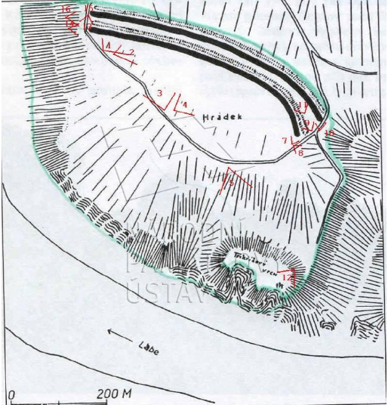
Obr. č. 1 Zákres památkově chráněného území
Výšinné opevněné sídliště –„hradiště Hrádek a hradiště Tříkřížový vrch“ - je od roku 1958 kulturní památkou. Území je ztotožňována s bájným územím kmene Lučanů a někdy s hradištěm Canburg (památkový katalog NPÚ).

Kalvárie je historicky velmi významným místem. Původní německé pojmenování vrchu nese název Dreikreuzberg, tedy Tříkřížový vrch. Toto pojmenování historicky lépe interpretuje místo. Pojmenování Kalvárie v souvislosti s křížovou cestou skutečnosti neodpovídá, protože křížová cesta na tomto místě nikdy nebyla. Některé prameny uvádí, že tři kříže byly na vrcholu vztyčeny r. 1585. Naproti tomu Th. Schäfer datuje jejich vznik až v roce 1587. Kříže měl posvětit zbožný Quadrian Anselman Bruckner z Litoměřic a váže se k nim pověst o smrti, kterou zde nalezli tři tovaryši při své noční pouti a na jejichž památku byly kříže vztyčeny. Patrně až později vznikla pověsto Třech křížích jako o místě skonu tří panen (sester), které zde dobrovolně skončily svůj život kvůli nešťastné lásce. Kříže jsou stále udržovány, naposledy byly obnoveny místními obcemi v roce 2009 a byla zde osazena pamětní deska.

a) ochrana přírody

Již Dr. R. Hantschel v roce 1890 uvádí Tříkřížový vrch jako botanicky cennou lokalitu a uvádí i výčet významných druhů rostlin na lokalitě se vyskytujících. Ve 20. století bylo území dlouhodobě pro své jedinečné přírodní hodnoty sledováno. Na území probíhala řada přírodovědných průzkumů a o přírodních hodnotách byla publikována i řada dalších materiálů, z nichž nejobsáhlejší je sborník Severočeskou přírodou pobočky Československé botanické společnosti z roku 1974. Jako podklad pro přehlášení rezervace na lokalitě proběhla v posledních letech řada inventarizačních průzkumů. Seznam všech průzkumů a publikací vztahujících se k lokalitě je uveden v 4. 2. plánu péče.
První návrhy na vyhlášení přírodní rezervace byly projednávány již v 70. letech 20. století. I přes souhlasná stanoviska dotčených orgánů došlo k jejímu vyhlášení až v roce 1993 a to na území o rozloze 8,71 ha. Posláním rezervace byla ochrana nejhodnotnější části pravobřežního labského masivu České brány, geologických a geomorfologických fenoménů a významných xerothermních rostlinných a živočišných společenstev. Území zahrnovalo vrch Kalvárii a část vrchu Velká Vendula.
Péče o území spočívala zejména v pravidelném vyřezávání náletových dřevin a křovin ze stepní části přírodní rezervace. V letech 2001 – 2016 probíhaly následující managementové zásahy:
V roce 2001 byly pro podporu skalních společenstev a ohrožených a chráněných druhů rostlin na Kalvárii (skalní výchozy ve střední části rezervace a na jihozápadní stepní stráni) odstraňovány křoviny (hloh, svída krvavá, růže a trnka). Pro zamezení dalšího růstu křovin bylo použito zatření řezných ploch přípravkem Roundup.
V roce 2002 bylo na Kalvárii (jihozápadní stepní stráň) opakováno odstraňování dřevin včetně zatření Roundupem. Zásah byl proveden na i na parcele p.č. 1325/1 v k.ú. Libochovany (rozloha 1 ha). Zcela ponechány byly jednotlivé keře nebo porosty křovin rodu jeřáb (Sorbus).
Křoviny byly Kalvárii (jihozápadní stepní stráň) odstraňovány rovněž v roce 2003. Zásah proveden také na parcelách p.č. 1311, 1312, 1325/1 a 1411/1 v k.ú. Libochovany. Celková plocha zásahu činila 0,7 ha a křoviny byly redukovány z 90%, zbylé křoviny byly ponechány jako nabídka hnízdišť pro ptáky. Zcela ponechány byly jednotlivé keře nebo porosty křovin rodu jeřáb (Sorbus).
V roce 2004 bylo opakováno odstraňování výmladků křovin včetně zatření řezných ploch Roundupem po zásazích v předchozích letech.
V roce 2005 byly na strmých, jižně orientovaných svazích Venduly (parcely p.č. 1316/1, 219/10, 219/9 a 219/5) redukovány křoviny a akát. Celková rozloha zásahu byla 0,6 ha.
V roce 2006 byla selektivní redukce dřevin opakována na jihozápadně orientovaných svazích Kalvárie (plocha o rozloze 1,61 ha na parcelách p. č. 1311, 1312, 1325 a 1411/1 k.ú. Libochovany). Redukce proběhla v rozsahu na 50 % původní rozlohy křovin. Selektivní redukce stejného rozsahu byla provedena rovněž na dvou částech jižně orientovaných skalnatých stepích o celkové rozloze 0,9 ha (parcely p.č. 316/1, 219/10, 219/9 a 219/5 k.ú. Velké Žernoseky). Zásah byl proveden na podporu ještěrky zelené a křivatce českého. V tomto roce proběhla i údržba turisticky značené cesty procházející Kalvárií o celkové délce 500 m.
V roce 2011 byly mozaikovitě z 50% odstraňovány křoviny z kamenných teras v pásu mezi železniční tratí a cyklostezkou. Z důvodu ochrany ještěrky zelené byly na parcelách p.č. 1316/1, 115/1 a 11/3 k.ú. Velké Žernoseky ponechány křoviny s převislými větvemi.
V roce 2016 byla na terasách na parcelách p. č. 1269, 1270, 1271, 1272, 1275/1 a 1275/2 k. ú Libochovany provedena likvidace porostu akátu částečným kroužkováním kmene se zatřením herbicidem za účelem obnovy biotopu ještěrky zelené a propojením dvou jí osídlených lokalit. Na parcelách p. č. 1312 a 1325/1 k. ú. Libochovany na ploše 0, 07 ha byl proveden výřez náletových dřevin, které zarůstaly terasy bývalé vinice. Ponecháno bylo cca 20 % autochtonních křovin. Cílem zásahu byla obnova biotopu ještěrky zelené. Na parcele p. č. 1213 a 1294/2 k. ú. Libochovany byly vybudovány dvě líhniště pro plazy o rozměrech 2x2 m.

b) obhospodařování území v 1. polovině 19. století

Detailní informace o způsobu využívání území v první polovině 19. století je možno čerpat z povinných císařských otisků.
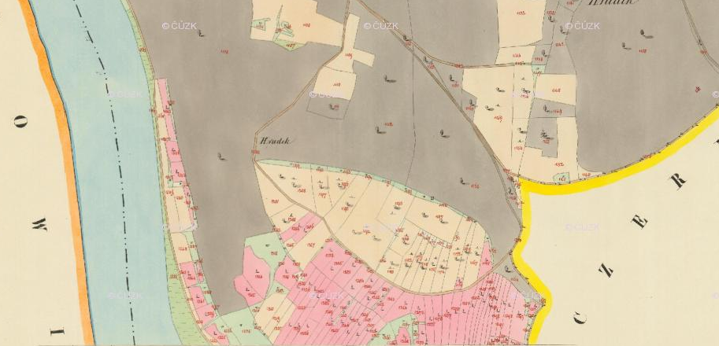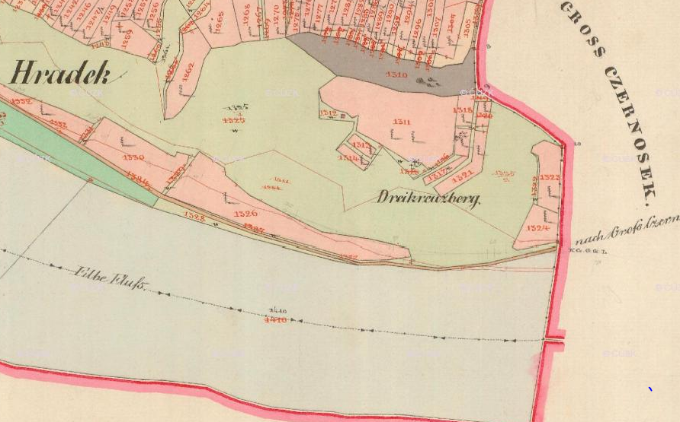
listnaté lesy

vinice

pastviny, suché louky, louky s ovocnými stromy

pole

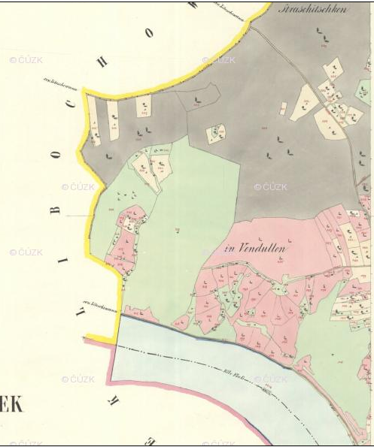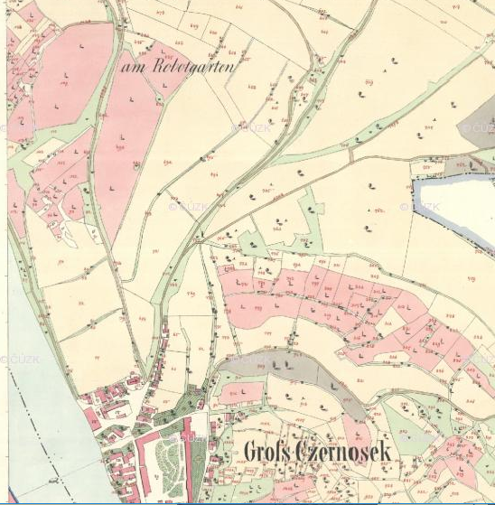

c) lesnické hospodaření
Lesy pokrývaly historicky pouze malou část současné přírodní rezervace. Jednalo se zejména o nejsevernější výběžek rezervace na svazích k Labi, charakter lesa měla rovněž malá plocha severní části Tříkřížového vrchu. Dlouhodobě je lesnatá také severní část Velké Venduly.Další části svahů k Labi byly původně holé se solitérními keři a stromy a plochy byly zemědělsky obhospodařovány. Postupné pokračující zarůstání lokality je dobře patrné z porovnání starých map a historických ortofotomap se současným stavem lokality.
Z hlediska lesnického hospodaření byla negativním vlivem v území výsadba akátu a smrku v údolí pod Kalvárií na počátku 20. století, část výsadby je součástí rezervace.

d) zemědělské hospodaření
První rozsáhlé zásahy lidské činnost na lokalitě se datují do doby prehistorického vybudování opevněného hradiště Hrádek. Celá oblast Velkých Žernosek je následně tradičně spojena s vínem a vinicemi. Rovněž velká část území vlastní rezervacebyla v minulosti využívána jako vinice a to patrně ještě v době mezi světovými válkami (KUBÁT, 1974). Z historických mapa a leteckých snímků je dobře patrné, že lidé zemědělsky obhospodařovali veškeré plochy, které bylo jen trochu možno využít a to včetně strmých svahů.Svahy zpřístupňovali a budovali zde vinice a to včetně oblasti kolem Třech křížů, na Hrádku a Velké Vendule. Intenzivně obhospodařované byly i svahy Malé Venduly. Výjimkou z hospodaření byla pouze skalnatá a velmi nepřístupná místa. V terénu jsou dodnes patrné zbytky zídek a zděných teras.Část méně strmých svahů Hrádku sloužila jako sad, z dřevin zde i v současnosti rostou ořešáky, meruňky, mandloně a třešně, které mohly zplanět.Nachází se zde i drobné kamenné stavby sloužící v minulostizemědělským účelům (zbytky viničních domečků, studen a napajedel). Intenzivně obhospodařované vinice žernosecké vinařské oblasti přímo v současnosti navazují na přírodní rezervaci v její východní části (horní část Velké a Malé Venduly). Protože kultury ani terasy nejsou již několik desetiletí udržované, je patrný vývoj vegetace zpět k teplomilným skalním stepním společenstvům nebo doubravám. Velká část stanovišť je ovlivněna vybudováním zídek, na kterých byla patrně nanesena i ornice.
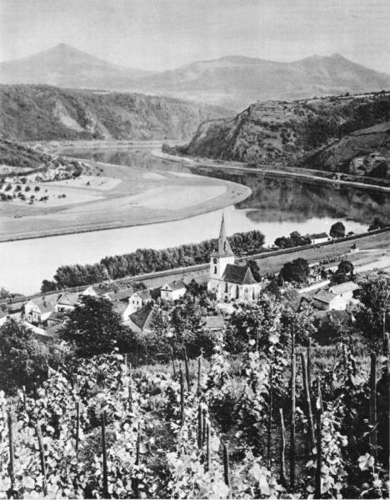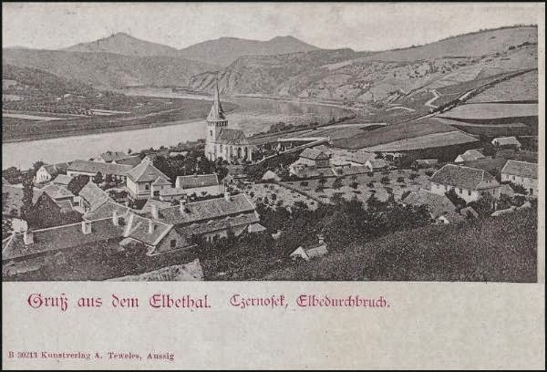

Obr. 2. Historické snímky. Pohled nav minulosti intenzivně zemědělsky obhospodařovanou lokalitupřírodní rezervace (snímek vlevos ostrohem Kalvárie, snímek vpravo i s Vendulou)
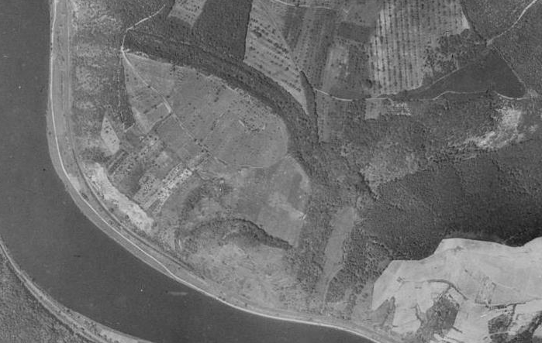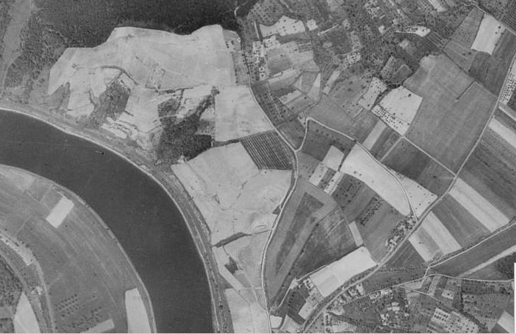

Obr. 3. Historická ortofotomapa území. Převážná část současné přírodní rezervace byla intenzivně obhospodařována ještě v 50. letech minulého století

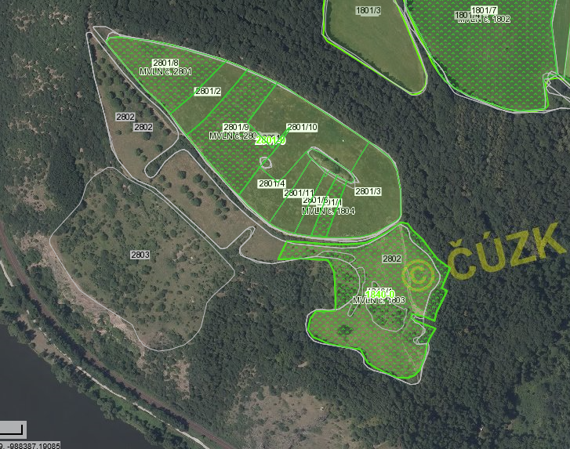

Obr. 4. Zemědělské využívání plochy přírodní rezervace a jejího ochranného pásma v současnosti včetně historického vymezení dle LPIS. Část lučních porostů je vymezena ve vrstvě ENVIRO jako mezofilní a vlhkomilné louky nehnojené, luční porosty jsou sečené dvakrát ročně mechanizací.

e) myslivost

Území PR je součástí honitby Hrádek - Strážiště.V honitbě je nadměrný stav zvěře, zejména černé a mufloní. Se stoupající hustotou populace by rizika s tím spojená dále stoupala. Černá zvěř se s oblibou zdržuje v křovitých pláštích akřovinatých svahových lesích, které přiléhají ke skalně - stepním biotopům a svým pobytovým působením dovedou i výrazně proměnit podobu vegetace ve prospěch nitrofilních a ruderálních druhů nejen ve vlastních křovinách, ale i ve stepní vegetaci. Tím mohou být ohroženy některé druhy, jejichž početnost není velká. Výrazný početné populace prasete divokého na flóru a vegetaci představuje aktuální a mnohem širší problém, který je potřeba řešit v širším geografickém prostoru.Na některých stanovištích by spásání a disturbance způsobené zvěří (muflon) mohly být do jisté žádoucí, ale stav populace je již příliš vysoký a zvěř má v tuto chvíli již negativní vliv na území. V území se nacházejí stavby spojené s myslivostí (posed, krmelec se zázemím pro uskladnění, přístřešek pro zásyp).

f) rekreace a sport

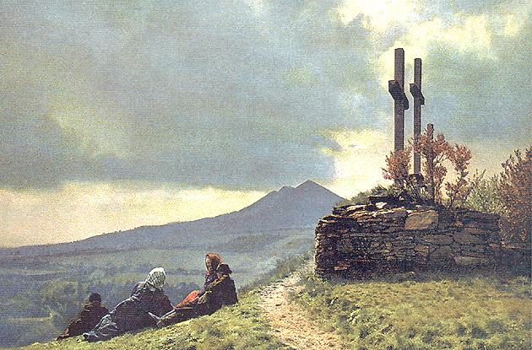
Tři kříže jsou již historicky vyhledávané pohledové místo na údolí Labe. O Tříkřížovém vrchu se zmiňuje řada historických německých turistických průvodců, ve kterých nalezneme i staré mapy a další zajímavé údaje k lokalitě (včetně např. historických botanických nálezů). Z těchto pramenů lze jmenovat např. Führer durch Nord-Böhmen od Th. Schäfera nebo Botanischer Wegweiser im Gebiete des Nordböhmischen Exkursins-Clubs od Dr. F. Hantschela z roku 1890.

V současnosti zpřístupňuje vrchol Kalvárie odbočka ze zelené turistické trasy, která vede podél Labe z Velkých Žernosek a pokračuje na Kamýk. Na Kalvárii začíná rovněž žlutě značená stezka pokračující přes Hrádek do Libochovan (naučná stezka Libochovany). Strmé části svahů lokality jsou z větší části zcela nepřístupné a nevedou zde žádné cesty. Přímo pod kříži na Kalvárii je dřevěná lavička vložená do návrší. Vedle návrší se nacházejí dřevěné stolky s lavičkami neznámého původu. V souvislosti s návštěvností lokality se na vrcholové části objevují ohniště. Lokalita je také cílem geocachingu.

g) jiné způsoby využívání

Přestože geomorfologie labského kaňonu pod Velkými Žernoseky vzhledem k obtížné přístupnosti strmých skalnatých svahů činí dojem, že se jedná o území člověkem neovlivněné, vzhled údolí podstatně ovlivnilo vybudování komunikací, především železnice. Bylo přitom nutno odlámat některé skalní výběžky, průběžně čistit skály a odstraňovat uvolněné skalní bloky (KUBÁT, 1974).
Jižní hranice přírodní rezervaceje souběžná s drážním tělesem trati č. 072 Lysá nad Labem – Ústí nad Labem. Část jižních svahů PR podléhá nezbytným zabezpečovacím opatřením trati (údržba skalních stěn od zvětralin a uvolněných bloků, odstraňování náletů). V roce 2013 byl proveden rozsáhlý zásah pro zajištění bezpečnosti železniční tratě - lokální očištění spodní části skal od vegetace a vybudování dynamického a ochranných plotů. V rámci jejich údržby SŽDC periodicky odstraňuje napadané kameny.

2.3 Související plánovací dokumenty, správní rozhodnutí a právní předpisy

Územní plán obce Libochovany (2000)
Územní plán obce Velké Žernoseky (2012)
Novela nařízení vlády č. 207/2016 – doplnění Porta Bohemica do soustavy Natura 2000
LHP pro LHC Litoměřice (2017-2026)

2.4 Současný stav zvláště chráněného území a přehled dílčích ploch

2.4.1 Základní údaje o lesích

Přírodní lesní oblast | 5 České středohoří
Lesní hospodářský celek / zařizovací obvod | Litoměřice
Výměra LHC (zařizovacího obvodu) v ZCHÚ (ha) | 13,39  Z toho bezlesí 4,14
Období platnosti LHP (LHO) | 2017 - 2026
Organizace lesního hospodářství | LČR, s.p., KŘ Teplice, LS Litoměřice
Nižší organizační jednotka | Revír Mentaurov

Přehled výměr a zastoupení souborů lesních typů

Přírodní lesní oblast: 5 České středohoří
Soubor lesních typů (SLT) | Název SLT | Přirozená dřevinná skladba SLT | Výměra (ha) | Podíl (%)
1Z | zakrslá doubrava | BO +-2, DBZ 4-9, BK 0-3, HB 0-3, LP +-1, BŘ +-2, (MUK, BRK, JŘ) + | 9,56 | 71
1C | suchá habrová doubrava | BO 0-+, DBZ 5-8, BK 0-2, HB +-3, LP +-2, (BRK, BBK, MUK) 0-+ | 0,86 | 7
1D | obohacená habrová doubrava | BO 0-1, JD 0-+, DBZ 5-7, BK 0-3, HB 0-2, JV 0-1, JS 0-+, JL 0-+, LP +-2, (OS, BR, BBK, TR) 0-+ | 0,32 | 3
1B | bohatá habrová doubrava | BO 0-1, JD 0-+, DBZ 5-7, BK 0-3, HB 0-2, JV 0-1, JS 0-+, JL 0-+, LP +-2, (OS, BŘ, BBK, TŘ) 0-+ | 1,38 | 10
1J | habrová javořina | DBZ 2-5, HB 1-3, JV 2-4, JL +-1, JS +-1, LP 1-3, BRK +-1, (TŘ, BBK, MUK 0-+) | 0,55 | 4
2D | obohacená buková doubrava | BO 0-1, JD 0-+, DBZ 5-7, BK 0-3, HB 0-2, JV 0-1, JS 0-+, JL 0-+, LP +-2, (OS, BR, BBK, TR) 0-+ | 0,72 | 5
Celkem |  |  | 13,39 | 100 %
Pozn. 1.: Typologie dle I.Míchal a V. Petříček eds. (1998): Péče o chráněná území II., Praha : 1-774
Pozn. 2.: Výměra lesních pozemků dle údajů v katastru nemovitostí je rozdílná oproti údajům v lesnické evidenci. Soubor lesních typů 1Z je výrazně zastoupen v bezlesí 479C905 a 479C906 (tato bezlesí jsou v evidenci katastru nemovitostí vedena jako druh pozemku „ostatní plocha“). Jedná se o území, kde cílem ochrany je zachování bezlesí.

Porovnání přirozené a současné skladby lesa

Zkratka | Název dřeviny | Současné zastoupení (ha) | Současné zastoupení (%) | Přirozené zastoupení (ha) | Přirozené zastoupení (%)
Jehličnany
SM | Smrk ztepilý | 0,17 | 2 | 0 | 0
BO | Borovice lesní | 0 | 0 | + - 1,24 | + - 12
JD | Jedle bělokorá | 0 | 0 | + | +
MD | Modřín evropský | + | + | 0 | 0
Listnáče
AK | Trnovník akát | 0,02 | + | 0 | 0
DBZ | Dub zimní | 8,29 | 88 | 3,75 – 7,16 | 35 – 66
DBP | Dub pýřitý | + | + | + | +
BK | Buk lesní | 0 | 0 | 0 – 2,38 | 0 – 22
HB | Habr obecný | 0,34 | 4 | 0,05 – 2,40 | 0 – 22
JV | Javor mléč | 0 | 0 | 0 – 0,7 | 0 – 4
LP | Lípa malolistá | 0,28 | 4 | 0,05 - 1,31 | + - 12
JS | Jasan ztepilý | + | + | + | +
JL | Jilm habrolistý | 0 | 0 | + | +
OS | Topol osika | 0 | 0 | + | +
BR | Bříza bělokorá | + | + | + - 1,0 | + - 9
BB | Javor babyka | 0,15 | 2 | + | +
TR | Třešeň ptačí | + | + | + | +
BRK | Jeřáb břek | + | + | + | +
JŘ | Jeřáb ptačí | + | + | + | +
MUK | Jeřáb muk | 0 | 0 | + | +
Celkem |  | 9,25 | 100 % | ----- | -----
Pozn. 1.: Přirozená skladba dle I.Míchal a V. Petříček eds. (1998): Péče o chráněná území II., Praha : 1-774
Pozn. 2: Trnovník je dominantně zastoupen na plochách bezlesí, zejména na ploše 479C bezlesí 905.
Pozn. 3.: Porovnání přirozené a současné skladby lesa je uvedeno pouze na výměru porostní půdy. Bezlesí má výměru 4,14 ha.

2.4.2 Základní údaje o nelesních pozemcích

Popis dílčích ploch je uveden v příloze T2 a doplňuje grafické zobrazení v příloze M3.

2.4.3. Základní údaje o útvarech neživé přírody

Údaje o útvarech neživé přírody podává kapitola 2.1. Stručný popis území a charakteristika přírodních poměrů – Geomorfologie a geologie.

2.5 Zhodnocení výsledků předchozí péče a dosavadních ochranářských zásahů do území a závěry pro další postup

Na svazích Kalvárie a Velké Venduly probíhaloz důvodu blokování sukcese a udržení a rozšíření ploch suchých trávníků odkřovování. Skalní a lesostepní společenstva představují v kombinaci s kamennými terasami také ideální stanoviště pro ještěrku zelenou. V roce 2004 byl proveden úspěšný zásah - redukce křovin na Malé Vendule a pod vrcholem „Třech křížů“ s cílem podpory křivatce českého. V rámci tohoto managementu byla vyřezaná dřevní hmota, ponechána na hromadách, které byly velmi rychle osídleny mláďaty ještěrky zelené (ponechávání alespoň části dřevní hmoty při obdobných managementech na místě se tedy ukázalo jako velmi vhodné). V roce 2016 byly v rámci území zbudovány dva specializované „plazníky“, které mají plazům sloužit jako úkryt, zimoviště a částečně pro některé druhy i jako rozmnožiště. V tomto roce také došlo k obnažení (prosvětlení) několika teras bývalých vinic.
Velmi důležité je pokračovat v celkové redukci nepůvodních druhů dřevin a chemickému ošetření proti dalšímu růstu (akát, pajasan, šeřík ve vrcholové části atd.)Přítomnost a invaze akátu představuje pro Kalvárii významný ochranářský problém.Vhodným a relativně málo nákladným řešením jeho likvidaceby mohl být opakovaný asanační management zaměřený na tento druh spojený s ponecháním původních druhů keřů a stromů (zejména Quercus pubescens, případněQuercus petraea), jež by mohly výmladky akátu nadrůstat a přispívat ke snižování jejich vitalityvlivem zastínění. Asanační management by se měl přednostně zaměřit na vymýcení starých matečních stromů uvnitř předmětného území i v jeho blízkém okolí (jedná se zejména o akátiny na Kalvárii a Velké Vendule), zároveň by měly být opakovaně eliminovány výmladky a semenáčky. V důsledku asanačních zásahů dojde k tolik potřebnému prosvětlení zejména stromových formací.Zároveň s přímým ochranářským asanačním managementem by mělo postupně dojít k nahrazení lesních porostů s dominantním akátem stanovištně původními dřevinami (javory, jasan, duby, lípy, jeřáby apod.). Veškeré mrtvé dřevo, suché stromy a duté (doupné) stromy by měly být ponechány bez zásahu (redukovat pouze nebezpečné jedince v blízkosti značených turistických cest a návštěvnické infrastruktury). Na ostatních plochách (přirozeného bezlesí) v rámci PR na Kalvárii Velké Vendulea nově také na plochách Malá Vendula a Hrádek, by mělo docházet kzadržování sukcesních procesů a postupné redukci zapojených keřových porostů na solitérní jedince či menší enklávy, popř. pouze k jejich zředění (např. nízká přízemní trnka na skeletové půdě). Dále pak k průběžnému odstraňování náletové dřeviny (s ponecháním solitérních jedinců vhodných druhů –např. ovocné stromy, solitérní duby a jilmy). Ovocné stromy je třeba postupně doplňovat o nové výsadby vysokokmenů. Při provádění odstraňování náletových dřevinje vhodné vytvářet menší hromady vyřezané dřevní hmoty jako úkrytiště pro plazy (zejména pro juvenilní jedince). Dále je třeba postupně prosvětlovat stromové formace a vytvářet v nich otevřené plochy.V rámci podpory úkrytových možností ještěrek je vhodné provádět opravu stávajících zídek. V místě jejich absence lze umisťovat další plazníky. Kosení a pastva v rámci území by měly probíhat mozaikovitě v závislosti na stavu lokality.Je třeba počítat se zakonzervováním stávajících zbytků staveb viničních domků a to tak, aby sloužily zejména pro potřeby ochrany přírody (v případě studen bude nutné zajistit jejich zajištění před pádem osob apod.).

2.6 Stanovení prioritních zájmů ochrany území v případě jejich možné kolize

Prioritním zájmem je zachování a případně rozšíření ploch suchých trávníků, omezení šíření nepůvodních a invazních dřevin, podpora křivatce českého a populací ještěrky zelené, užovky hladké a vzácných druhů rostlin a živočichů včetně entomofauny. V území nejsou předpokládány kolize.

3. Plán zásahů a opatření

3.1 Výčet, popis a lokalizace navrhovaných zásahů a opatření v ZCHÚ

3.1.1 Rámcové zásady péče o území nebo zásady jeho jiného využívání

a) péče o lesy

Péče o stávající lesní porosty je zaměřena na jejich spontánní vývoj s eliminací geograficky a stanovištně nepůvodních dřevin a doplněním dřevin přirozené druhové skladby. Podpora vyskytujícího se DBP. Limitujícím faktorem budou stavy zvěře. Ponechání doupných stromů, torz stromůa padlých kmenůje nezbytné pro výskyt druhů vázaných na tato stanoviště.

Rámcová směrnice péče o les podle souborů lesních typů
Číslo směrnice |  | Kategorie lesa |  | Soubory lesních typů
1 |  | les zvláštního určení |  | 1Z, 1C, 1D, 1B, 1J, 2D
Předpokládaná cílová druhová skladba dřevin
SLT | Druhy dřevin a jejich orientační podíly v cílové druhové skladbě (%)
1Z  1C  1D  1B  1J  2D | BO +-2, DBZ 4-9, BK 0-3, HB 0-3, LP +-1, BR +-2, (JR, BRK, MUK) +  BO 0-+, DB 5-8, BK 0-2, HB +-3, LP +-2, (BRK, BBK, MUK) 0-+  BO 0-1, JD 0-+, DB 5-7, BK 0-3, HB 0-2, JV 0-1, JS 0-+, JL 0-+, LP +-2, (OS, BR, BBK, TR) 0-+  BO 0-1, JD 0-+, DB 5-7, BK 0-3, HB 0-2, JV 0-1, JS 0-+, JL 0-+, LP +-2, (OS, BŘ, BBK, TŘ) 0-+  DB 2-5, HB 1-3, JV 2-4, JL +-1, JS +-1, LP 1-3, BRK +-1, (TR, BBK, MUK 0-+)  BO 0-1, JD 0-+, DB 5-7, BK 0-3, HB 0-2, JV 0-1, JS 0-+, JL 0-+, LP +-2, (OS, BR, BBK, TR) 0-+
Porostní typ A |  |  |  | Porostní typ B
Dubové s přírodě blízkou druhovou skladbou |  |  |  | Listnaté s nízkým zastoupením DB nebo se zastoupením stanovištně nevhodného MD, SM a AK
Základní rozhodnutí
Hospodářský způsob (forma) |  |  |  | Hospodářský způsob (forma)
-(účelový výběr) |  |  |  | -(účelový výběr)
Obmýtí |  |  | Obnovní doba | Obmýtí | Obnovní doba
Fyzický věk |  |  | nepřetržitá | Fyzický věk | nepřetržitá
Dlouhodobý cíl péče o lesní porosty
Uchování a podpora dřevin přirozené druhové skladby vč. DBP (podpora zmlazení a jeho ochrana, dosadba JD, BK, JL). Případná redukce AK. |  |  |  | Podpora dřevin přirozené druhové skladby, eliminace SM, redukce zmlazení HB, příp. dosadba JD, DB, BK. Případná redukce AK.
Způsob obnovy a obnovní postup, včetně doporučených technologií
Přednostně přirozený vývoj, nutná ochrana přirozeného zmlazení, v případě absence přirozeného zmlazení umělá obnova DB, JV a LP, podsadba BK |  |  |  | Přirozený vývoj na plochách bez výskytu geograficky a stanovištně nepůvodních druhů dřevin, nutná ochrana přirozeného zmlazení. V místech s výskytem SM, MD a AK výběrná těžba a likvidace přirozeného zmlazení SM, MD a AK. V případě absence přirozeného zmlazení umělá obnova DB, JV a LP, podsadba BK,
Způsob zalesnění, stanovení druhů a procento melioračních a zpevňujících dřevin při obnově porostu
Prioritně přirozená obnova. Umělá obnova dřevinami cílové druhové skladby (jamková, 35x35x35 cm), MZD 100 % |  |  |  | Prioritně přirozená obnova s eliminací SM. Umělá obnova dřevinami cílové druhové skladby (jamková, 35x35x35 cm), MZD 100 %
Dřeviny uplatňované při zalesnění za použití umělé obnovy (%)
SLT | druh dřeviny |  |  | komentář k způsobu použití dřeviny při umělé obnově
1Z, 1C, 1D, 1B, 1J, 2D | JD +, BK 10  DB 70, LP 20 |  |  | U DB a LP maximálně využívat přirozené zmlazení, v případě nezdaru umělá obnova + JD a BK.
Péče o nálety, nárosty a kultury a výchova porostů, včetně doporučených technologií
Ochrana proti buřeni (mechanické vyžínání) a zvěři (oplocenky, pachové ohradníky). Nepoužívat chemické prostředky ochrany lesa (biocidy). Výchovou podpořit dřeviny přirozené druhové skladby.
Opatření ochrany lesa včetně doporučených technologií
Ochrana proti buřeni (mechanická) a zvěři (oplocenky, pachové ohradníky).
Provádění nahodilých těžeb včetně doporučených technologií
Nepředpokládá se. V případě potřeby konzultovat s orgány ochrany přírody. Soustřeďování vyklizovacím lanem. V případě výrazného poškození půdního povrchu asanace škod.
Poznámka
Nepřekračovat ekologicky únosné stavy zvěře. Ponechání doupných stromů, torz stromů a padlých kmenů z důvodů uchování biotopů nezbytných pro výskyt druhů vázaných na tato stanoviště.

b) péče o nelesní pozemky

Péče o nelesní pozemky bude spočívat především v následujících pravidelně se opakujících opatřeních:
- likvidace akátu(pajasanu žláznatého, šeříku)
- redukce nežádoucích nárostů křovin
- mechanizované nebo ruční kosení
- pastva.

Další jednorázová či nepravidelná opatření budou:
- zřízení líhnišť pro plazy
- výsadby ovocných dřevin se zajištěním individuální ochrany a následné péče
- oprava zídek, sanace studní a drobných hospodářských objektů
- vyhrabávání stařiny a narušování povrchu půdy.

Pozn. redukce zapojených keřových porostů na solitérní jedince či menší enklávy, popř. pouze jejich zředění (např. nízká přízemní trnka na skeletové půdě) - část větví ponechat na místě jako úkryty pro plazy. Průběžné odstraňování náletové dřeviny s ponecháním solitérních jedinců vhodných druhů –např. ovocné stromy, solitérní duby a jilmy. Kosení a pastva na vybraných plochách mozaikovitě v závislosti na stavu lokality.

Rámcová směrnice péče o nelesní plochy

Typ managementu | kosení
Vhodný interval | 1x ročně
Minimální interval | 1x za 2 roky
Prac. nástroj/hosp.zvíře | lehká mechanizace (těžká mechanizace jen na okrajových částech), křovinořez
Kalendář pro management | květen - říjen
Upřesňující podmínky | Hmota musí být odstraněna do 1 týdne po pokosení. Nutno provádět mozaikovitě s ohledem na potřeby živočichů. Kosení je vhodné alternovat s pastvou (v závislosti na rozvoji mechů).

Typ managementu | extenzivní pastva
Vhodný interval | 1x ročně
Minimální interval | 1x za 2 roky
Prac. nástroj/hosp.zvíře | ovce, koza, (výjimečně kráva)
Kalendář pro management | duben – říjen (v závislosti na kvetoucích rostlinách)
Upřesňující podmínky | Pastva bude probíhat volně i v oplůtcích. Košár nebude umisťován v území PR. Zvířata nebudou na území PR přikrmována. Odstraňování pastevních plevelů s pokryvností nad 10 %. V případě kontinuální pastvy ponechání nepasených.částí. Pastvu je vhodné alternovat s kosením (vlhké roky, nižší pastevní zatížení).

Typ managementu | odstraňování křovin a náletových dřevin
Vhodný interval | 1x za 2 roky
Minimální interval | 1x za 5let
Prac. nástroj/hosp.zvíře | křovinořez, pila
Kalendář pro management | září - listopad
Upřesňující podmínky | mimo hnízdní sezónu, ponechání vybraných druhů dřevin (např. rodu Sorbus, Quercus, Ulmus), intenzita zásahu ohledem na potřeby druhu Lacerta viridis

Typ managementu | vyhrabávání stařiny, narušování povrchu
Vhodný interval | dle potřeby
Minimální interval | dle potřeby
Prac. nástroj/hosp.zvíře | kovové hrábě
Kalendář pro management | ------
Upřesňující podmínky | vyhrabávání, narušení drnu

Typ managementu | odstranění invazních druhů
Vhodný interval | 1x ročně
Minimální interval | 1x za2 roky
Prac. nástroj/hosp.zvíře | křovinořez, pila, Roundup
Kalendář pro management | červenec - říjen
Upřesňující podmínky | Za slunného počasí.  Trnovník akát (pajasan žláznatý) bude na daných plochách po dobu prvních pěti let (příp. i déle dle potřeby) odborně likvidován tak, aby nedocházelo k jeho šíření. Vhodné je provádět během jara a počátkem léta částečné kroužkování kmene u starších stromů se zatřením místa řezu vhodným herbicidem. Dále lze zejména u mladších jedinců provádět kácení na přelomu srpna a září se zatřením řezné plochy mírně naředěným totálním herbicidem. Postřik listů arboricidem na přelomu července a srpna a na podzim v případě šíření výmladků. Šeřík bude vyřezán a zatřen arboricidem.

Typ managementu | oprava stávajících zídek
Vhodný interval | 1x za 2 roky
Minimální interval | 1x za 5 let
Prac. nástroj/hosp.zvíře | pila, krumpáč, lopata, drobné ruční nářadí
Kalendář pro management | květen -listopad
Upřesňující podmínky | Nutná pravidelná kontrola stavu zídek. Oprava v závislosti na potřebách.

Typ managementu | instalace plazníků
Vhodný interval | 1x za 5 let
Minimální interval | 1x za 10 let
Prac. nástroj/hosp.zvíře | pila, krumpáč, lopata, drobné ruční nářadí
Kalendář pro management | květen -listopad
Upřesňující podmínky

Typ managementu | výsadba ovocných dřevin
Vhodný interval | 1x za 10 let
Minimální interval | 1x za10 let
Prac. nástroj/hosp.zvíře | ruční nářadí
Kalendář pro management | jarní/podzimní výsadba
Upřesňující podmínky | Instalace individuálních ochran před okusem zvěří.

c) péče o rostliny

- cévnaté rostliny a biotopy
Z hlediska cévnatých rostlin lze současný stav lokality hodnotit jako velmi dobrý, přestože na území rezervace nebylo ověřeno poměrně velké množství historicky udávaných taxonů. Naprostá většina ochranářsky významných druhů má na svazích Kalvárie a Venduly stabilizované populace a při zachování vhodných stanovištních podmínek jim ani do budoucna nehrozí zánik (NEPRAŠ, 2013).
Skalně stepní vegetace je částečně ohrožena přirozeným rozvojem křovitých plášťů a náletem dřevin (invaze trnovníku akátu, pajasanu žláznatého, expanze růže šípkové, svídy krvavé). Je potřebný monitoring stavu a v případě potřeby přijmout opatření pro zachování biotopu a případnou sukcesi blokovat.
Lemová společenstva a fragmenty suchých trávníků na relativně hlubších půdách naopak představují velmi zranitelná místa vegetace. Mezi významná ohrožení patří sukcesní pochody (místy podpořené invazí akátu).Křoviny na kontaktních zónách suchých trávníků a dalších společenstev s přirozenou a polopřirozenou travinobylinnou vegetacíje žádoucí omezovat a blokovat posupující sukcesi občasným asanačním managementem (likvidace náletů dřevin) tak, aby se udržely nebo mírně rozšířily plochy trávníků. Jedná se především o východní část skalní stepi na svazích Velké Venduly, kde byl dokumentován nejbohatší výskyt druhu divizny brunátné (Verbascum phoeniceum) nebo bohatý výskyt druhu česneku kulatohlavého (Allium sphaerocephalon).
Přítomnost a invaze akátu představuje ochranářský problém. Vhodným řešením je opakovaný asanační management zaměřený na tento druh s ponecháním původních druhů keřů a stromů (Quercus pubescens, příp. Quercus petraeaa další). Výrazný asanační management včetně monitoringu je nutný zejména na jihovýchodních svazích Kalvárie, kde dochází ke kontaktu se skalní vegetací a rozvolněnou teplomilnou doubravou, kde akát může invadovat do nelesních společenstev.
Z hlediska dalších na území přírodní rezervace se vyskytujících invazních druhů rostlin je vhodný asanační managementový zásah rovněž u pajasanu žláznatého a šeříku (NEPRAŠ 2013).

- mechorosty
Z bryologického hlediska nebyly na lokalitě nalezeny mnohé vzácné taxony dříve uváděné, jejich výskyt však nelze vyloučit. Příčiny jejich ústupu nejsou jasné, příčinou by mohla být acidifikace či nitrifikace prostředí v minulých desetiletích či zvýšená eroze a eutrofizace půdy jako důsledek přemnožení zvěře. Na lokalitě je třeba pokračovat v bryologickém průzkumu, žádná další opatření pro tuto skupinu není třeba přijímat (NĚMCOVÁ, 2005).

- houby
Z mykologického hlediska jsou nejcennějším biotopem skalně stepní komplexy, je důležité udržet jejich současný charakter. Problém představuje přemnožení zvěře, která ničí lokality některých cenných taxonů.
Péče o vzácné druhy hub bude zajištěna navrženým managementem event. přizpůsobena individuálním potřebám jednotlivých druhů. Může se jednat např. o vyhrabávání stařiny a narušování povrchu půdy (KŘÍŽ 2015)

d) péče o živočichy

- obratlovci
Populace ještěrky zelené je v současné době na této lokalitě nejpočetnější, nejstabilnější a z hlediska dalšího vývoje nejvíce perspektivní v rámci CHKO České středohoří. Velký význam pro zachování její populace má bezpochyby přítomnost viničních teras na svazích kopce Kalvárie. Hluboké chátrající zdivo teras je pro ještěrky ideální místo k zimní hibernaci a využívá je jako úkryt i v aktivní části roku. Po ukončení pěstování vinné révy na svazích Kalvárie bylo pro udržení zdejší populace zásadní probíhající pravidelný management – odstraňování náletových dřevin. Pro výskyt toho druhu je důležitá členitost lokality – v průběhu aktivní části roku vyhledává stanoviště od xerotermních trávníků, přes zdivo teras, skalnaté výchozy až po lesostepní a lesní biotopy. Problematická je výsadba akátového lesa na západním úbočí Jeleního příkopu, který zde byl vysazen na úkor stepi se zbytky teras po vinicích a sadech. Tato výsadba odebrala zdejší populaci ještěrky významnou část životního prostoru. Potenciálním nebezpečím pro snůšky ještěrky může být přítomnost prasete divokého. Xerotermní užovka hladká je vzhledem k její potravní specializaci (saurofágní) úzce vázána na přítomnost ještěrky zelené. Ochrana tohoto druhu spočívá zejména v ochraně jejího stanoviště. Management pro užovku hladkou je obdobný jako pro ještěrku zelenou. Pro další z vyskytujících se plazů nejsou žádná speciální opatření potřebná (VLČEK M., VLČEK R. 2014).K podpoře plazů, zejména pak nejvýznamnějšího druhu v daném území –ještěrky zelené, je třeba zajistit:
Kosení či pastva travního porostu (1 x ročně) na louce severně od S hranice PR Kalvárie (mapový zákres - modrá).
Výřez 50% náletových dřevin na ploše cca 2ha v oblasti sadu severozápadně od hranice PR Kalvárie (mapový zákres - fialová). 70% vyřezaného náletu odstranit z lokality, 30% ponechat na hromadách jako úkryty pro plazy.
Mozaikovité kosení či pastva travního porostu (1 x ročně) na ploše cca 2ha v oblasti sadu severozápadně od hranice PR Kalvárie (mapový zákres - fialová).
Výřez 50% náletových dřevin na ploše cca 0,4 ha nad terasami v horní části PR Kalvárie (mapový zákres - šedá). 70% vyřezaných náletových dřevin odstranit z lokality, 30% ponechat a použít jako plazníky.
Výřez náletu v oblasti nad železniční tratí v úseku mezi obcí Velké Žernoseky a PR Kalvárie (mapový zákres - černá). 70% vyřezaných náletových dřevin odstranit z lokality, 30% ponechat na hromadách jako úkryty.
Odstranění dřevin (zejména akátu) v horní části Jeleního příkopu, který by odkryl kamenné terasy(mapový zákres - hnědá).
Údržba kamenných zdí viničních teras, kterých ještěrky hojně využívají k hibernaci a jako úkrytů v aktivní části roku (zejména odstraňování náletů, částečně zapříčiňujících rozpad zdí a případné opravy).
Na ostatních plochách (přirozeného bezlesí) v rámci PR na Kalvárii a Velké Vendule, provádět postupnou redukci zapojených keřových porostů na solitérní jedince popř. menší enklávy. Průběžně odstraňovat náletové dřeviny (s ponecháním solitérních jedinců vhodných druhů). Při provádění těchto prací je pak vhodné ponechávat menší hromady vyřezané dřevní hmoty jako úkrytiště pro plazy (zejména pro juvenilní jedince).
Postupně prosvětlovat stromové formace a vytvářet v nich otevřené plochy.
Průběžně umísťovat plazníky na vhodných místech v rámci území PR.

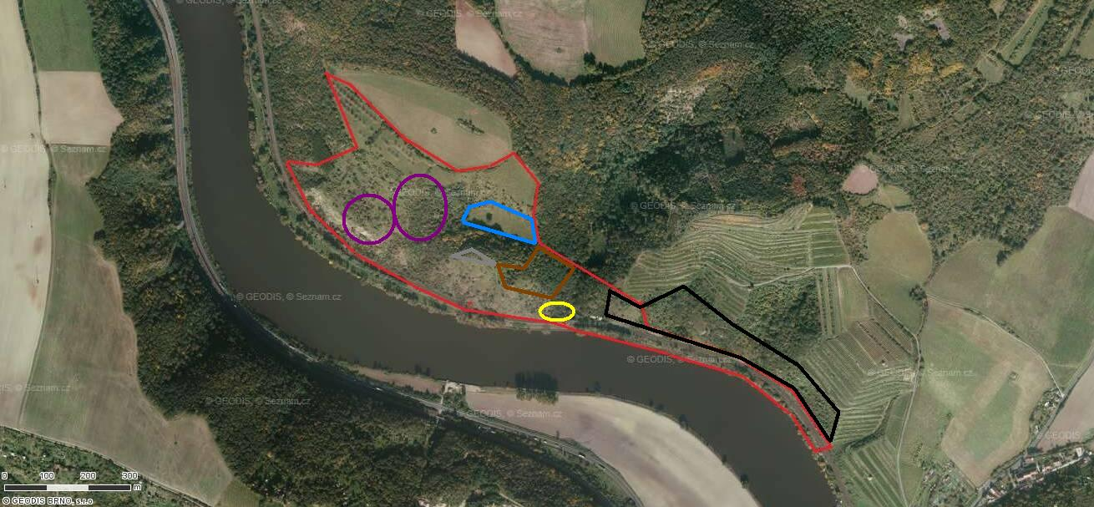
prokázaný výskyt ještěrky zelené

- bezobratlí
Pro podporu entomofauny jsou vhodná opatření v zásadě shodná s opatřeními pro rostliny a biotopy:
Důsledkem invaze akátu v křovitých pláštích kolem stepních lysin a v lesních porostech je potlačování původních dřevin a bylin vázaných na skalní stepi a prosvětlené lesy, čímž dochází k úbytku a postupnému zániku živných rostlin.Tento negativní vliv může být pro hmyz (motýly i brouky vázané na dřeviny) a zejména pro monofágní druhy fatální.Samotný akát jako živná rostlina je naprosto bezcenný, protože na něm nic nežije. Asanační management by se měl přednostně zaměřit na vymýcení starých matečních stromů uvnitř předmětného území i v jeho blízkém okolí (jedná se zejména o akátiny na Kalvárii a Velké Vendule), zároveň by měly být opakovaně eliminovány výmladky a semenáčky. V důsledku asanačních zásahů dojde k tolik potřebnému prosvětlení zejména stromových formací.
Pokračovat v již prováděném blokování sukcesních procesů na plochách přirozeného bezlesí v rámci PR na Kalvárii a Velké Vendule a nově také dílčích plochách Malá Vendula a Hrádek.Na Hrádku se jedná nejen o skalní step na horní hraně skal nad železniční tratí, ale také o v minulosti extenzivně kosené či případně pasené travní porosty v bývalých sadech, na loukách a na zarůstajících terasách. Na tyto biotopy je vázáno největší druhové bohatství motýlů, nezanedbatelná část zdejšího druhového spektra brouků vázaných na dřeviny se vyvíjí ve starých a „poškozených“ solitérních ovocných stromech. Kosení a pastva by měly probíhat dle obvyklých schémat - mozaika časově rozrůzněných zásahů. Náletové dřeviny v sadech, na přirozených skalních stepích a na loukách likvidovat s výjimkou všech druhů ovocných stromů (včetně jejich dosadby), solitérních dubů a jilmů (živné rostliny mnoha druhů bezobratlých).
Zcela specifický problém představuje přemnožené prase divoké. O významném negativním vlivu prasat na flóru a vegetaci, a tím i na fytofágní bezobratlé, v tomto případě na motýly, a o dalších souvisejících aspektech obsáhle referuje NEPRAŠ (2013). Černá zvěř obrýváním stojících suchých dubů a vyrýváním dubových pařezů likviduje biotop a požíráním přímo likviduje ohrožené druhy vázané na toto specifické prostředí. Z desítek takto postižených druhů je nejtypičtějším příkladem roháč obecný. Oplůtky budou situovány v závislosti na zjištění výskytu larev roháče obecného. Pachové ohradníky budou použity na místech s aktuálně zvýšeným tlakem zvířat na biotopy. Dlouhodobým cílem je snížit stavy zvěře na únosnou míru.
Lesní hospodářství a s ním spojené činnosti je nutné kvůli ochraně bezobratlých (zde motýlů a brouků) omezit na nejnižší možnou míru. Neprovádět těžbu stojících mrtvých stromů na palivo, nahrazování přirozených listnatých porostů nevhodnými (jehličnatými, exotickými) výsadbami, frézování pařezů po těžbě, přednostní odstraňování větrem poškozených stromů (pahýly, zlomy), likvidování živých stromů s dutinami apod. (ŽEMLIČKA, 2015).

3.1.2 Podrobný výčet navrhovaných zásahů a činností v území

a) lesy

Výčet plánovaných opatření je uveden v příloze T1, která vychází z přílohy M3

b) nelesní pozemky

Výčet plánovaných opatření je uveden v příloze T2, která vychází z přílohy M3.

3.2 Zásady hospodářského nebo jiného využívání ochranného pásma včetně návrhu zásahů a přehledu činností

V ochranném pásmu bude probíhat sečení travních porostů 1-2x ročně. Cca 1/3 plochy je vsoučasné době vymezena v rámci dotačních titulů Programu rozvoje „Mezofilní a vlhkomilné louky nehnojené“. Luční porosty jsou sečené 2x ročně s termínem seče do 31. 7. s vyloučením pastvy. Do budoucna vhodné diverzifikovat.

3.3 Zaměření a vyznačení území v terénu

Provést geodetické zaměření rozšířené rezervace a vyznačení rezervace v terénu. Pro zápis nového území do KN bude potřeba nechat zhotovit ZPMZ tam, kde hranice chráněného území nevede po hranici parcel. Jedná se o parcely p.č. 1103/1, 1379, 1411/1 v k.ú. Libochovany a p. č. 219/1, 1316/36, 1380 a 185/1 v k.ú. Velké Žernoseky.
Po vyhlášení bude třeba označit část území, které bylo nově vyhlášeno,pruhovým značením a doplnito potřebný počet hraničníků (současný stav4 ks).Pravidelně bude prováděna údržba pruhového značení,hraničníků a doprovodných informačních textů.

3.4 Návrhy potřebných administrativně-správních opatření v území

Z důvodu blízkosti provozované dopravní cesty v případě probíhajícího managementu na pozemcích, které jsou v její blízkosti, je třeba o této činnosti s předstihem informovat Správu železniční a dopravní cesty. V těchto místech je vhodné dřevní hmotu v rámci managementu štěpkovat a v případě míst, kde není možno štěpkování, uložit dřevní hmotu ve vzdálenosti minimálně 15 m od osy koleje z důvodu možného rizika požárů nebo možných zásahů do průjezdných profilů trati.
Plochy, které jsou vedeny na Malé Vendule jako vinice v rámci KPÚ převést do kategorie ostatní plocha.

3.5 Návrhy na regulaci rekreačního a sportovního využívání území veřejností

Územím přírodní rezervace prochází turistická značená stezka s odbočkou na vyhlídku u Tří křížů, která je hojně navštěvovaná. Pobytové působení návštěvníků s sebou nese v menší míře znečištění odpadky a výskyt ohnišť. Celkový vliv návštěvnosti je však méně negativní. Je vhodná občasná přítomnost stráže přírody.
Pro usměrnění pohybu návštěvníků je plánována obnova turistické infrastruktury – údržba turistické cesty a obnova laviček.

3.6 Návrhy na vzdělávací využití území

Současná informační tabule je umístěna při zelené turistické značce před samotným výstupem na vrchol (ve směru od Libochovan).Po přehlášení rezervace bude potřeba tuto tabuliaktualizovat event. v území umístit další (v severní části PR na cestě od Libochovan, v Jelením příkopě nebo u viaduktu pod tratí na Malé Vendule).Následně budou tabule pravidelně udržovány. Území může sloužit pro odborné exkurze s cílem přírodovědné osvěty.

3.7 Návrhy na průzkum či výzkum a monitoring předmětu ochrany území

- Provádět pravidelný monitoring početnosti populací druhů a monitoring výskytu biotopů. V rámci pravidelných kontrol provádět monitoring početnosti populací zejména u druhů cévnatých rostlin, jež jsou regionálně velmi vzácné a přitom stabilně zaznamenatelné. Jedná se především o druhy česnek tuhý (Allium strictum), křivatec český pravý (Gagea bohemica subsp. bohemica), pryšec sivý pravý (Euphorbia seguieriana subsp. seguieriana) a smil písečný (Helichrysum arenarium). U druhů jakozáraza šupinatá (Orobanche artemisiae-campestris) nebozáraza namodralá (Orobanche coerulescens), kde je monitoring početnosti metodicky obtížný, lze ho nahradit monitoringem biotopů jejich výskytu.
- Ověřit přítomnost taxonů cévnatých rostlin na lokalitě historicky uváděných a recentně nepotvrzených, jejichž výskyt je však možný např. mydlice lékařská (Saponaria officinalis), vikev čtyřsemenná (Vicia tetrasperma), řebříček sličný (Achillea nobilis), rohatec růžkatý (Glaucium corniculatum), oman německý (Inula germanica) aj.
- Pokračovat v mykologickém průzkumu lokality(vzhledem k suché sezóně v době předchozího průzkumu)
- Provést ornitologický průzkum lokality
- Provádět pravidelný monitoring ještěrky zelené
- Provést kompletní vertebratologický průzkum včetně letounů
- Zpracovat porovnávací průzkumu koleopterologický a malakologický (porovnání a zachycení tendencí a změn v PR).

4. Závěrečné údaje

4.1 Předpokládané orientační náklady hrazené orgánem ochrany přírody podle jednotlivých zásahů (druhů prací)

Druh zásahu (práce) a odhad množství (např. plochy) | Orientační náklady za rok (Kč) | Orientační náklady za období platnosti plánu péče (Kč)
Jednorázové a časově omezené zásahy
Pruhové značení o délce 4910 m, hraničníky (2ks), informační tabule (2ks) | ---------- | 30 000,--
Obnova pruhového znační, hraničníků a informačních tabulí (1x za 5 let) |  | 15 000,--
Průzkumy | ---------- | 60 000,--
Líhniště pro plazy (2 ks) včetně následné údržby |  | 54 000,--
Sanace studní a drobných hospodářských objektů |  | 100 000,--
Údržba návštěvnické infrastruktury pro usměrnění pohybu návštěvníků |  | 50 000,--
Dosadba ovocných stromů (50 ks) včetně následné péče |  | 60 000,--
Jednorázové a časově omezené zásahy celkem (Kč) | ---------- | 369 000,--
Opakované zásahy
Kosení a extenzivní pastva (5 ha, 10x) | 100 000,-- | 1 000 000,--
Redukce křovin a náletových dřevin (8ha, 5x) | 40 000,-- | 400 000,--
Likvidace invazních druhů dřevin na celkové ploše cca 1,3 ha (10x) | 50 000,-- | 500 000,--
Ochrana proti černé zvěři - pachové ohradníky (500 m, dvojitě), (2 km, 10x) | 600,-- | 6 000,--
Ochrana biotopů proti černé zvěři - individuální ochrany (Patanet 20 ks) nebo kovové oplocenky (3x) | 20 000,-- | 60 000,--
Oprava zídek 500 m, cca 50 m ročně (10x) | 50 000,-- | 500 000,--
Vyhrabávání stařiny, narušování povrchu půdy (0,1 ha), (10x) | 2 000,-- | 20 000,--
Opakované zásahy celkem (Kč) |  | 2 486 000,--
Náklady celkem (Kč) | ---------- | 2 855 000,--

4.2 Použité podklady a zdroje informací

Cajz V. a kol. 1996 : České středohoří. Geologická a přírodovědná mapa. – Český geologický ústav. Praha.
Farkač J., Král D. & Škorpík M. (eds.) 2005: Červený seznam ohrožených druhů České republiky. Bezobratlí. Agentura ochrany přírody a krajinyČR, Praha, 758+2 pp.
Grulich V. 2012: Red List of vascular plants of the Czech Republic: 3rd edition. – Preslia 84: 631–645.
Hamerský R. & Košner M. 2003: Plán péče pro PR Kalvárie 2004–2013. Depon in: AOPK ČR, Správa CHKO České středohoří, Litoměřice.
Hantschel R. 1890: Botanischer Wegweiser im Gebiet des Nordböhmischen exkursion-Clubs
Holec J. & Beran M. [eds.] (2006): Červený seznam hub (makromycetů) České republiky. – Příroda, Praha, 24: 1-282.
Honců M. 1974: Příspěvek k poznání fauny Coleopter vrchu Kalvárie. Depon in: AOPK ČR, Správa CHKO České středohoří, Litoměřice.
Chytrý M. a kol. 2001: Katalog biotopů České republiky
Kříž M. 2015: Mykologický inventarizační průzkum přírodní rezervace Kalvárie. Depon in: AOPK ČR, Správa CHKO České středohoří, Litoměřice.
Kučera J., Váňa J. & Hradílek Z. 2012:Bryophyte flora of the Czech Republic: updated checklist and Red Listand a brief analysis. – Preslia 84: 813–850.
Mlčoch B. 2003: Problematika regionální příslušnosti krystalinika České brányk saxothuringiku. – Zprávy o geologických výzkumech v roce 2002, Česká geologická služba. Praha. str. 31-32.
Mlčoch B. 2003: Character of the Contact between the Saxothuringian and Teplá-Barrandian Unit. – GeoLines, 16, 75.
Němcová L. 2005: Mechorosty přírodní rezervace Kalvárii. Depon in: AOPK ČR, Správa
Nepraš K. 2013: Botanický průzkum PR Kalvárie. Depon in: AOPK ČR, Správa CHKO České středohoří, Litoměřice.
Plesník J., Hanzal V. & Brejšková L. (eds.) 2003: Červený seznam ohrožených druhů České republiky. Obratlovci. Příroda, 22: 1–184.
Řezáč M. 2009: Rozšíření a ochrana pavouků sklípkánků v České republice. Depon in: AOPK ČR, Správa CHKO České středohoří, Litoměřice.
Schäfer Th., Führer durch Nord-Böhmen
Strejček J., Příspěvek k poznávání fauny brouků čeledí Anthribidae a Curculionidae v ČSSR. Depon in: AOPK ČR, Správa CHKO České středohoří, Litoměřice.
Tkalců 1979: Zpráva o výsledcích průzkumů a rozšíření Apoidae v některých MCHÚ Českého středohoří za rok 1979. Depon in: AOPK ČR, Správa CHKO České středohoří, Litoměřice.
Vlček M. 2009: Výskyt a ochrana ještěrky zelené (Lacerta viridis) na území CHKO České středohoří.Dipl. Práce, depon in: UJEP Ústí nad Labem; AOPK ČR, Správa CHKO České středohoří, Litoměřice.
Vlček R. & Vlček M. 2014: Výskyt plazů na území PR Kalvárie a v jejím okolí se zaměřením na ještěrku zelenou. Depon in: AOPK ČR, Správa CHKO České středohoří, Litoměřice.
Vlček M. & Vondráček J. 1973: Vertebratologické poměry navržené státní přírodní rezervace Kalvárie v Českém středohoří. Depon in: AOPK ČR, Správa CHKO České středohoří, Litoměřice.
Vysoký V. 1990: Mravenci vrchu Kalvárie a okolí. Depon in: AOPK ČR, Správa CHKO České středohoří, Litoměřice.
Zápotocký M. 1974: Hradiště Hrádek. Pravěké a raně středověké osídlení.
Zvarič B. 1974: Měkkýši Kalvárie a Venduly u Velkých Žernosek. Depon in: AOPK ČR, Správa CHKO České středohoří, Litoměřice.
Žemlička M. 2015: Výsledky inventarizačního průzkumu brouků v přírodní rezervaci Kalvárie v hranicích navrhovaného rozšíření. Depon in: AOPK ČR, Správa CHKO České středohoří, Litoměřice.
Žemlička M. & Budský F. 2012: Průzkum řádu Lepidoptera v Českém středohoří. Depon in: AOPK ČR, Správa CHKO České středohoří, Litoměřice.
Žemlička M. 2015: Výsledky inventarizačního průzkumu motýlů v přírodní rezervaci Kalvárie v hranicích navrhovaného rozšíření. Depon in: AOPK ČR, Správa CHKO České středohoří, Litoměřice.
AOPK ČR 1999-2006: Chráněná území ČR. Ústecko - České středohoří
Rezervační kniha PR Kalvárie. Depon in: AOPK ČR, Správa CHKO České středohoří, Litoměřice.
Severočeskou přírodou. Sborník severočeské pobočky československé botanické společnosti, 1974. Depon in: AOPK ČR, Správa CHKO České středohoří, Litoměřice.
Wander - & Naturführer Böhmisches Mittelgebirge
http://mapy.nature.cz/
http://geoportal.cuzk.cz/
https://kontaminace.cenia.cz/
http://eagri.cz/
https://www.npu.cz/cs
http://fotohistorie.cz/
http://www.geology.cz/

4.3 Seznam používaných zkratek

EVL – Evropsky významná oblast
CHKO – chráněná krajinná oblast
IUCN – Světový svaz ochrany přírody
KN – katastr nemovitostí
LV – list vlastnictví
PR – přírodní rezervace
ZCHD – zvláště chráněný druh
ZCHÚ – zvláště chráněné území
LHC – lesní hospodářský celek
LHP – lesní hospodářský plán
SLT – soubor lesních typů
KPÚ – komplexní pozemkové úpravy

5. Obsah

1. Základní údaje o zvláště chráněném území 2
1.1 Základní identifikační údaje 2
1.2 Údaje o lokalizaci území 2
1.3 Vymezení území podle současného stavu katastru nemovitostí 3
1.4 Výměra území a jeho ochranného pásma 7
1.5 Překryv území s jinými chráněnými územími 7
1.6 Kategorie IUCN 7
1.7 Předmět ochrany ZCHÚ 8
1.7.1 Předmět ochrany ZCHÚ podle zřizovacího předpisu 8
1.7.2 Hlavní předmět ochrany ZCHÚ – současný stav 8
1.8 Předmět ochrany EVL anebo PO, s kterými je ZCHÚ v překryvu 11
1.9 Cíl ochrany 11
2. Rozbor stavu zvláště chráněného území s ohledem na předmět ochrany 12
2.1 Stručný popis území a charakteristika jeho přírodních poměrů 12
2.2 Historie využívání území a zásadní pozitivní i negativní vlivy lidské činnosti v minulosti, současnosti a blízké budoucnosti 27
2.3 Související plánovací dokumenty, správní rozhodnutí a právní předpisy 33
2.4 Současný stav zvláště chráněného území a přehled dílčích ploch 33
2.4.1 Základní údaje o lesních pozemcích 33
2.4.2 Základní údaje o nelesníchpozemcích……………………………………...……...25
2.5 Zhodnocení výsledků předchozí péče a dosavadních ochranářských zásahů do území a závěry pro další postup 35
2.6 Stanovení prioritních zájmů ochrany území v případě jejich možné kolize 36
3. Plán zásahů a opatření 36
3.1 Výčet, popis a lokalizace navrhovaných zásahů a opatření v ZCHÚ 36
3.1.1 Rámcové zásady péče o území nebo zásady jeho jiného využívání 36
3.1.2 Podrobný výčet navrhovaných zásahů a činností v území……………...………….44
3.2 Zásady hospodářského nebo jiného využívání ochranného pásma včetně návrhu zásahů a přehledu činností 44
3.3 Zaměření a vyznačení území v terénu 44
3.4 Návrhy potřebných administrativně-správních opatření v území 44
3.5 Návrhy na regulaci rekreačního a sportovního využívání území veřejností 44
3.6 Návrhy na vzdělávací využití území 45
3.7 Návrhy na průzkum či výzkum a monitoring předmětu ochrany území 45
4. Závěrečné údaje 46
4.1 Předpokládané orientační náklady hrazené orgánem ochrany přírody podle jednotlivých zásahů (druhů prací) 46
4.2 Použité podklady a zdroje informací 47
4.3 Seznam používaných zkratek 48
5. Obsah 49

Plán péče zpracovali:Tutková J., Vlček R.,Košner M., Buk M., Hamerský R.

Součástí plánu péče jsou dále tyto přílohy

Tabulky: Příloha T1 - Popis lesních porostů a výčet plánovaných zásahů v nich
(Tabulka k bodům 2.4.1 a 3.1.2).

Příloha T2 - Popis dílčích ploch a objektů na nelesních pozemcích a výčet plánovaných zásahů v nich
(Tabulka k bodům 2.4.2 a 3.1.2).

Mapy: Příloha M1 - Orientační mapa s vyznačením území

Příloha M2 - Katastrální mapa se zákresem ZCHÚ a jeho ochranného pásma

Příloha M3 - Mapa dílčích ploch a objektů

Příloha M4 - Lesnická mapa typologická

Příloha M5 - Mapa stupňů přirozenosti lesních porostů

Tabulka - Příloha T1 k bodu 2.4.1 a k bodu 3.1.2

Popis lesních porostů a výčet plánovaných zásahů v nich
označení JPRL | dílčí plocha | výměra dílčí plochy  (ha) | číslo rámcové směrnice  /  porostní typ | dřeviny | zastoupení dřevin  (%) | průměrná výška porostu  (m) | stupeň přiroze-nosti | doporučený zásah | naléha-vost | poznámka
478A04 |  | 0,32 | 1/A | DBZ | 100 | 11 | 3 | V období plánu péče bez plánovaného výchovného zásahu
478A11 |  | 5,21 | 1/A | DBZ | 100 | 11 | 3 | V období plánu péče bez plánovaného těžebního zásahu, výjimkou je redukce vtroušeného AK (13 m³), výběr po celé ploše | 1
479C01 |  | 0,31 | 1/A | DBZ | 45 | 5 | 3 | V období plánu péče bez plánovaného výchovného zásahu, výjimkou je redukce AK (1 m³), výběr po celé ploše | 1
 |  |  |  | LP | 50
 |  |  |  | AK | 5
479C09 |  | 0,71 | 1/A | DBZ | 100 | 14 | 3 | V období plánu péče bez plánovaného těžebního zásahu |  | Vtroušeně DBP
479C10 |  | 0,50 | 1/B | HB | 60 | 16 | 3 | V období plánu péče bez plánovaného těžebního zásahu
 |  |  |  | BBK | 30
 |  |  |  | DBZ | 10
479C13 |  | 0,84 | 1/B | SM | 20 | 22 | 3 | V období plánu péče bez plánovaného těžebního zásahu, výjimkou je redukce SM a vtroušeného MD (celkem 50 m³), jednotlivý až skupinový výběr po celé ploše | 2
 |  |  |  | DBZ | 60
 |  |  |  | LP | 15
 |  |  |  | HB | 5
479D09 |  | 1,36 | 1/A | DBZ | 100 | 14 | 3 | V období plánu péče bez plánovaného těžebního zásahu |  | Vtroušeně DBP
478A | bezlesí 106 | 0,04 |  |  |  |  |  | Udržet bezlesí | 1
478A | bezlesí 116 | 0,56
479C | bezlesí 906 | 0,30 |  |  |  |  |  | Udržet bezlesí | 1
479C | bezlesí 905 | 3,16 |  |  |  |  |  | Udržet bezlesí | 1
479D | bezlesí 103 | 0,08 |  |  |  |  |  | Udržet bezlesí | 1

Tabulka - Příloha T2 k bodům 2.4.2 a 3.1.2

Popis dílčích ploch a objektů na nelesních pozemcích a výčet plánovaných zásahů v nich
označení plochy nebo objektu | název | výměra (ha) * | stručný popis charakteru plochy nebo objektu a dlouhodobý cíl péče | doporučený zásah | naléhavost | termín provedení | interval provádění | Poznámka
1 | Skalní step na Hrádku Kalvárii a Velké Vendule | 5,98 | Štěrbinová a skalní vegetace, suché trávníky, po obvodu či ve fragmentech teplomilná doubrava, křovinné pláště a lemová společenstva ve spodní části svahů Hrádku, na jižně až jihovýchodně orientovaných svazích Kalvárie a Velké Venduly. Zachování rozsahu a kvality biotopů. | 1.Odstraňování křovin a náletových dřevin  2.Odstraňování invazních rostlin  3.Vyhrabávání stařiny/narušování povrchu půdy | naléhavý  naléhavý  vhodný | září-listopad  červenec - srpen  září - březen | 1x za 2 roky  1x ročně  dle potřeby
2 | Luční porosty pod Hrádkem | 9,04 | Sušší louky, opuštěný sad a porosty křovin pod vrchem Hrádku na mírných jižních až jihozápadních výslunných svazích. Obnova opuštěného sadu, znovuzavedení kosení pastvy, podpora populací plazů (obnovní a udržovací management), zachování druhově bohatých luk, sadů, pastvin. | 1.Odstraňování nežádoucích křovin  2.Odstraňování invazních rostlin  3.Vyhrabávání stařiny/narušování povrchu půdy  4.Kosení  5. Extenzivní pastva  6.Budování plazníků  7.Dosadba ovocných dřevin  8.Sanace drobných historických objektů  9. Oprava zídek | naléhavý  naléhavý  vhodný  naléhavý  naléhavý  vhodný  vhodný  odložitelný  naléhavý | září-listopad  červenec-srpen  září - březen  červenec-září  duben - říjen  nestanoven  jarní/podzimní výsadba  nestanoven  květen - listopad | 1x za 2 roky  1x ročně  dle potřeby  1x ročně  1x ročně  1x za období platnosti PP  1x za období platnosti PP  průběžně  1x za dva roky | Podrobný popis opatření na podporu ještěrky zelené a entomofauny viz kap. 3.1.1.d) péče o živočichy
3 | Les na Kalvárii | 4,29 | Porosty lesní a křovinné vegetace na Kalvárii, ochuzené suťové lesy s fragmenty teplomilných doubrav, fragmenty teplomilných šípákových doubrav, akátina. | 1.Odstraňování nežádoucích křovin  2.Odstraňování invazních dřevin  3.Opravy teras | naléhavý  naléhavý  vhodný | září-listopad  červenec-srpen  nestanoven | 1x za 2 roky  1x ročně  průběžně | Podrobný popis opatření na podporu ještěrky zelené a viz kap. 3.1.1.d) péče o živočichy
4 | Křoviny na Malé a Velké Vendule | 5,42 | Porosty souvislých křovin na strmých, místy skalnatých svazích Velké a Malé Venduly, místy fragmenty skalní vegetace, místy až s charakterem druhotného lesa. Udržení druhové skladby a struktury porostů, rozsahu biotopů. | 1.Odstraňování nežádoucích křovin  2.Odstraňování invazních rostlin  3.Opravy teras | naléhavý  naléhavý  vhodný | září-listopad  červenec-srpen  nestanoven | 1x ročně – 1x za 3 roky  1x ročně  průběžně | Podrobný popis opatření na podporu ještěrky zelené a viz kap. 3.1.1.d) péče o živočichy
5 | Lesní porosty | 9,08 | Lesní porosty na Hrádku, na Kalvárii a v Jelením příkopě a na Velké a Malé Vendule. Rekonstrukce lesních porostů s cílem dosažení původní druhové skladby. | 1.Odstraňování invazních rostlin  Hospodaření dle rámcové směrnice péče o lesy | naléhavý | září-listopad | 1x ročně
*odchylky ve výměrách oproti dalším částem plánu péče jsou dány jiným způsobem získání dat (GIS)

